
جامعة دمشق
كلية الطب البشري
قسم الأمراض الباطنة

تقييم مدى انتشار داء القلب الإكليلي عند مرضى الآفات القلبية الصمامية

Evaluation of the prevalence of coronary artery
disease in patients with valvular heart disease

بحث علمي أعد لنيل درجة ماجيستير في أمراض القلب و الأوعية

إشراف : رئاسة القسم :
الأستاذ الدكتور محمد المبارك الأستاذ الدكتور رائد أبو حرب

إعداد الطالب
بشار أحمد مظهر الحلاق

المحتويات
القسم الأول : الدراسة النظرية
- مقدمة
- تضيق الصمام الأبهري
- قصور الصمام الأبهري
- تضيق الصمام التاجي
- قصور الصمام التاجي
- داء القلب الإكليلي
- الترافق بين داء القلب الإكليلي و داء القلب الصمامي
القسم الثاني : الدراسة العملية
- المبحث الأول : منهج الدراسة
- المبحث الثاني : نتائج الدراسة
- مناقشة النتائج
- المقارنة مع الدراسات العالمية
- الخلاصة
- محددات الدراسة
- التوصيات
المراجع

القسم الأول
الدراسة النظرية

مقدمة []:
إن أهم نواحي العناية الطبية عند مرضى آفات القلب الصمامية هو تشخيص الآفة و تقييم شدتها بدقة ، الوقاية من ترقيها، التقييم الدوري لترقي الإصابة ، معرفة الوقت الدقيق للتداخل ، الوقاية من التصلب العصيدي و التعرف على الأمراض القلبية المشاركة وعلاجها .
و رغم أن معظم التركيز في الممارسة الحالية يكون على توقيت و طريقة التداخل لإصلاح الآفة الصمامية ، إلا أن النواحي الأخرى للعناية بالمريض قد يكون لها دور مشابه أو أكثر فائدة في تحسين جودة الحياة و زيادة البقيا .
إن التظاهرات السريرية ، التشخيص ، التطور ، الوقت الأفضل للتداخل يختلف بشكل نوعي حسب الآفة إلا أن العديد من مبادئ تقييم المريض و العلاج الدوائي مشتركة بين كل آفات الصمامات.

القصة السريرية :
عند المرضى المعروفين بوجود داء القلب الصمامي أو عند الشك بوجوده تعتبر القصة السريرية أكثر عنصر هام لأجل التشخيص و اتخاذ القرار .
تساعد معرفة الوبائيات و ديموغرافيات المريض في ترجيح نوع الآفة الصمامية ، فعلى سبيل المثال :
- نفخة انبساطية عند شاب غير عرضي هي غالباً بسبب صمام أبهري ثنائي الشرف .
- أعراض قصور قلب عند حامل من منطقة متوطن فيها الداء الرثوي غالباً لديها تضيق تاجي رثوي .
- نفخة انقباضية عالية عند رجل بمنتصف العمر مع نقص تحمل التمرين هي غالباً انسدال صمام تاجي .
- نفخة انقباضية عند رجل مسن مع قصور قلب غالباً تضيق صمام أبهري .

عوامل الخطورة :
تتضمن عوامل خطورة داء القلب الصمامي عوامل وراثية ، سريرية ، خمجية .
- رغم عدم وجود مورثات نوعية تم التعرف عليها تخص الداء الصمامي حتى الآن إلا أنه غالباً توجد قصة عائلية إيجابية في انسدال الصمام التاجي و في الصمام الأبهري ثنائي الشرف و كذلك في مرضى الداء الصمامي التالي لأدواء النسيج الضام مثل متلازمة مارفان .
- تتضمن العوامل السريرية التي تترافق مع داء الصمام التكلسي : التقدم بالعمر ، الجنس الذكر ، ارتفاع التوتر الشرياني ، ارتفاع شحوم الدم ، التدخين ، الداء السكري و القصور الكلوي .
- الحمى الرثوية معروفة كسبب للداء الصمامي و نصف المرضى تقريباً فقط يذكرون قصة سابقة لحمى رثوية و يجب أخذها بعين الاعتبار في الأماكن عالية الانتشار للحمى الرثوية [].

الأعراض :
تشمل الأعراض التي يسببها داء القلب الصمامي : أعراض قصور قلب صريح ، خناق صدر ، غشي .
و تكون الأعراض بشكلٍ نموذجي في البداية مخاتلة مثل نقص تحمل الجهد ، زلة أو خفة بالرأس عند الجهد .
و حيث أن الداء الصمامي يترقى ببطء على مدى عدة سنوات فإن المرضى قد يبدون تكيف مع الداء بحيث يتم تخفيف النشاطات بشكل تدريجي دون ملاحظة التحدد الذي يسببه الداء القلبي ، و بالتالي ينكر المريض وجود أعراض بالوقت الذي يكون تحمل الجهد عنده قليل بشدة .
على أي حال تكون الأعراض شديدة الوضوح في الآفات الحادة مثل القصور الصمامي الحاد نتيجة التهاب الشغاف أو تمزق حبل وتري أو تسلخ أبهري حيث تكون التظاهرة على شكل صدمة قلبية ، وذمة رئة أو قصور قلب .

الفحص السريري :
سماع نفخة قلبية هو السمة المميزة لداء القلب الصمامي و هي السبب الأشيع الذي يقود إلى التشخيص . كما أن التعارض بين الفحص السريري و الفحوص التشخيصية قد يدفع نحو مزيدٍ من التقييم الإضافي .
على الرغم من ذلك لا يمكن الاعتماد على الفحص السريري لوحده لتحديد سبب الداء الصمامي و تقييم شدته بدقة .
إن سماع النفخة القلبية و تغيراتها مع المناورات السريرية المختلفة يعتبر تحدٍ من المهم الإلمام به إلا ان القيمة الحقيقية للفحص السريري هي لمراقبة الحالة العامة للمريض و البحث عن علامات قصور القلب و تحديد مستوى النشاط الفيزيائي و وظائف الإدراك و إيجاد علاماتٍ قد تدل على مرضٍ جهازي مرافق للداء الصمامي .
إن الانتشار الواسع لتخطيط صدى القلب (Echocardiography) يمكننا من التشخيص الصحيح لتشريح الصمام و وظيفته عند كل المرضى .

الوسائل التشخيصية :
إن الوسائل التصويرية أساسية في تشخيص و تدبير مرضى الداء القلبي الصمامي .
تستخدم صورة الصدر البسيطة لتقييم انكسار المعاوضة الحاد و لا تستخدم روتينياً للتشخيص أو للمراقبة .
إن تخطيط القلب الكهربائي و وسائل مراقبة نظم القلب المتنوعة تستخدم لتشخيص و تدبير اللانظميات كما في كل الأمراض القلبية لكن تشخيص ضخامة الحجرات القلبية و توسعها على التخطيط الكهربائي تم الاستعاضة عنه بالتصوير المباشر[] .

تخطيط صدى القلب Echocardiography :
هو الوسيلة الأساسية للتشخيص : يساعد في معرفة سبب الداء الصمامي ، شدة الآفة ، قياسات البطين الأيسر و وظيفته الانقباضية , بالإضافة للموجودات المشاركة مثل ارتفاع التوتر الرئوي و توسع الأذينة اليسرى [].
و قد ازدادت استطبابات صدى القلب بوجود تقانات التصوير المتقدمة مثل الصدى القلبي عبر المري و التصوير ثلاثي الأبعاد و استخدام تقنيات الإجهاد strain .

الرنين المغناطيسي القلبي CMR :
يزودنا بقياسات أدق من صدى القلب لحجوم البطين الأيسر و وظيفته الانقباضية إلا أنّ استخدامه قليل عند مرضى الداء القلبي الصمامي .
يفيد في الحالات التي لا يسمح فيها صدى القلب بتشخيصٍ مؤكد (مثل المرضى البدينين) و الحالات التي يحدث فيها تعارض بين درجة توسع الحجرات القلبية و شدة الآفة الصمامية .

التصوير الطبقي المحوري CT :
يفيد (كما الرنين المغناطيسي) في مرضى الداء الصمامي الذين لديهم توسع أبهر مرافق .
على سبيل المثال في الصمام الأبهري ثنائي الشرف يوصى بإجراء دراسة قاعدية للأبهر باستخدام الطبقي المحوري (أو الرنين المغناطيسي) إلا في الحالات التي يكون فيها الأبهر الصاعد مرئياً بشكلٍ جيد بواسطة صدى القلب ، كما أنّ التصوير الطبقي المحوري هو وسيلة أساسية لمراقبة تطور توسع الأبهر[] .
و يفيد التصوير الطبقي أيضاً في حالة الصمام الصنعي بحيث يسمح برؤية أجزائه بشكل دقيق ، بالإضافة إلى دوره في تشخيص الاختلاطات المرافقة لالتهاب الشغاف .

اختبار الجهدstress test :
يستخدم عند مرضى الداء القلبي الصمامي لعدة أسباب[] [] :
- يسمح اختبار الجهد بتقييم تحمل التمرين و تغيرات الضغط الشرياني عندما لا تكون الحالة العرضية واضحة بالقصة السريرية .
- اختبار الجهد باستخدام الدبيوتامين مع صدى القلب يسمح بتقييم شدة تضيق الصمام الأبهري عند وجود سوء وظيفة بطين أيسر .
- يمكن تقييم تغيرات الضغط الرئوي مع الجهد عند مرضى داء الصمام التاجي مع أعراض جهدية إذا كانت الموجودات على الراحة غير مفسرة للحالة .
الجدير بالذكر أنه يجب الحذر عند استخدام اختبار الجهد لتشخيص الداء الإكليلي عند مرضى الداء القلبي الصمامي ، حيث أن جريان الدم في السرير الإكليلي يكون غير طبيعي و إن دقة اختبارات الجهد في هذه الحالة لم يتم دراستها بشكل كافٍ بعد .
على سبيل المثال إن عدم التوافق بين الحاجة و التزويد بالأكسجين عند مرضى تضيق الصمام الأبهري قد يؤدي إلى إقفار متوازن بدون دليل على سوء وظيفة موضّع حتى بوجود داء إكليلي هام .
لذلك عند الشك بالداء الإكليلي عند مرضى الداء الصمامي يوصى باستخدام تصوير الأوعية الإكليلية coronary angiography .

القثطرة القلبية Cardiac Catheterization :
حيث أن الداء الإكليلي يرافق الداء الصمامي في كثير من الأحيان .
كما قد تستخدم في حالات عدم التوافق بين الحالة السريرية و موجودات الاستقصاءات غير الغازية .

أولاً - تضيق الصمام الأبهري :

الأسباب :
- إن الآلية الإمراضية للتضيق الأبهري تتضمن بشكل شائع تكلس مترقي و تنكس للصمام ثلاثي الوريقات أو الصمام ثنائي الوريقات .
كان يعتقد أن الآلية تنكسية خاملة إلا أنه من المعروف حالياً أن تضيق الصمام الأبهري التكلسي هو في الحقيقة عملية فاعلة active تتشابه مع التصلب العصيدي و تتضمن التهاب ، تجمع الدسم ، تكلس الوريقات [] .
و رغم عدم وجود معطيات حالية تدعم استهداف هذه العملية الفاعلة بعلاج دوائي إلا أن البحث مستمر في هذا المجال .
تترقى شدة التضيق الأبهري التكلسي بشكل أسرع بوجود قصور كلوي نهائي ، داء باجيت Paget ، ارتفاع الكوليسترول العائلي الشديد .
و الجدير بالذكر أن تصلب الأبهري و هو المرحلة الأولية من تكلس الأبهري (بدون إعاقة للجريان عبر الصمام) يزيد نسبة الوفيات من كل الأسباب All-cause mortality [] [].
- لا يزال الداء الصمامي الرثوي سبباً شائعاً و هاماً للتضيق الأبهري في البلدان النامية .
و بخلاف الداء التكلسي يحدث هنا التصاقات ، انكماش وريقات ، التحام صواريّ .
من النادر أن يصاب الصمام الأبهري بالداء الرثوي بشكلٍ معزول و يوجد دائماً تقريباً إصابة صمام تاجي مرافقة .
- تتضمن الأسباب الأخرى النادرة للتضيق الأبهري أدواء النسيج الضام
مثل الذئبة الحمامية الجهازية و التضيق الخلقي .
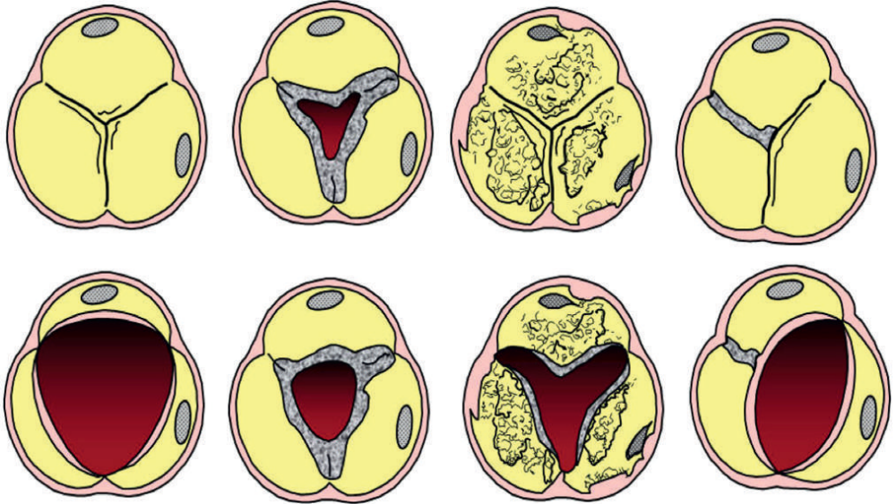
يوضح الشكل أعلاه [] الأسباب الشائعة للتضيق الأبهري من الأيسر إلى الأيمن : صمام طبيعي ، تضيق رثوي ، تضيق تكلسي ، صمام ثنائي الشرف .

الأعراض و العلامات السريرية :[]
يوجد بشكل عام فترة كامنة طويلة قبل ظهور الأعراض و التي تتضمن :
أعراض قصور قلب ، خناق صدر ، غشي .
إن ظهور الأعراض في تضيق الصمام الأبهري حتى لو كانت خفيفة ينذر بزيادة كبيرة في الوفيات إذا لم يتم استبدال الصمام .
بالفحص السريري تُسمع نفخة انقباضية قذفية تبدأ بعد الصوت القلبي الأول و تنتهي قبل الصوت الثاني الأبهري و هي متصاعدة – متخافتة و تتأخر قمتها كلما زادت شدة التضيق ، تسمع أشد ما يمكن في المنطقة الأبهرية (الورب الثاني أيمن القص) و تنتشر للسباتيين بالإضافية لإمكانية انتشارها إلى القمة (عند المسنين) و هو ما يدعى Gallavardin phenomenon .
تنقص شدة النفخة بالوقوف و بقبض اليد و بإجراء مناورة Valsava ، و تزيد بوضعية القرفصاء كما أنها تتغير بتغير فترة الانبساط كما في الرجفان الأذيني و بوجود خوراج انقباض .
و يحدث انقسام عجائبي بالصوت القلبي الثاني نتيجة تأخر المركبة الأبهرية و في المراحل المتقدمة قد تختفي المركبة الأبهرية نتيجة تحدد حركة الوريقات .
تكون صدمة القمة مطولة sustained بسبب زيادة زمن القذف ، و قد نسمع الصوت القلبي الرابع بسبب ضخامة البطين الأيسر و نقص المطاوعة .
يكون النبض السباتي بطيء الارتفاع تتأخر قمته مع نقص بالسعة slow-rising,late-peaking and low amplitude .

الوسائل التشخيصية :[] []

تخطيط القلب الكهربائي ECG :
غير حساس و غير نوعي لتضيق الصمام الأبهري .
قد نجد ضخامة بطين أيسر ، ضخامة أذينة يسرى بالإضافة لتغيرات ST و موجة T غير نوعية .

صورة الصدر البسيطة CXR :
تدور rounding حافة القلب اليسرى نتيجة ضخامة البطين الأيسر المتراكزة ، علامات ضخامة أذينة يسرى و علامات ارتفاع توتر رئوي و قد نرى تكلسات الصمام .

تخطيط صدى القلب Echocardiography :
هو الوسيلة الأساسية للتشخيص حيث يوضح بدقة تشريح الصمام ، شدة التضيق و الموجودات المشاركة .
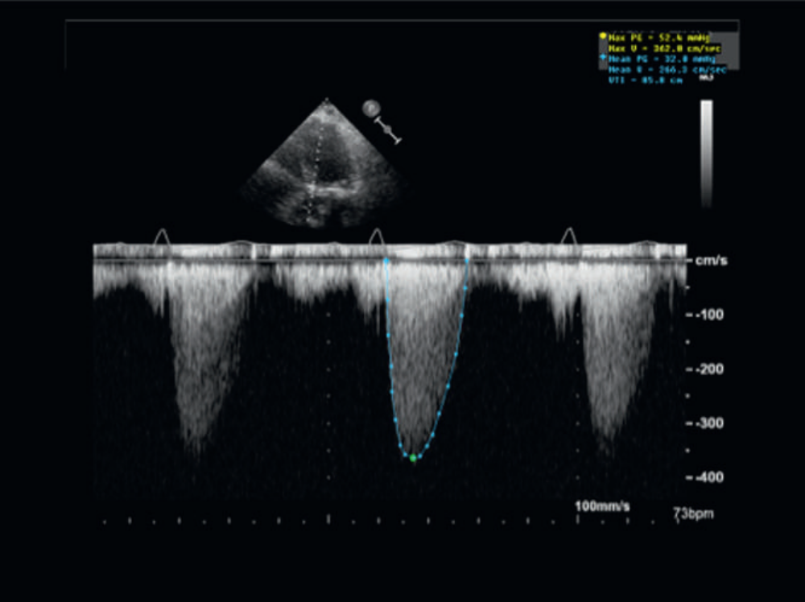
يوضح الشكل أعلاه [] إشارة الدوبلر لصمام أبهري متضيق حيث تكون السرعة الأعظمية للجريان أكبر من 2 م / ثا

يعتبر التضيق شديداً بوجود [] :
- السرعة الأعظمية للموجة عبر الأبهري أكبر أو تساوي 4 م / ثا .
- المدروج الوسطي عبر الصمام أكبر أو يساوي 40 مم ز .
- مساحة الصمام الأبهري أقل أو تساوي 1 سم² .

القثطرة القلبية :
دورها الأساسي هو البحث عن وجود داء إكليلي مشارك قبل التداخل الجراحي .
كما يستطب إجراؤها لتقييم شدة التضيق الصمامي عند عدم إمكانية التقييم بصدى القلب أو وجود تناقضٍ بين الموجودات السريرية و موجودات صدى القلب .

التصوير الطبقي المحوري القلبي :
له دور تكاملي مع صدى القلب في توضيح التكلسات و دوره الأكبر قبل استبدال الصمام الأبهري عبر القثطرة حيث يجرى روتينياً .

المعالجة :
العلاج الدوائي :
ليس هناك علاج دوائي فعال يطيل البقيا و ينقص تطور التضيق الأبهري و نعطي أدوية للمرضى العرضيين الذين لا يمكن إجراء الإصلاح الجراحي لديهم [] .
تعطى المدرات و حاصرات الخميرة المحولة للأنجوتنسين في قصور القلب ، يعطى الديجوكسين لسوء الوظيفة الانقباضية و/أو الرجفان الأذيني و لا تستطب الوقاية من التهاب الشغاف [] .

استبدال الصمام :
يستطب في [] :
1 - تضيق شديد و عرضي (حتى لو أعراض خفيفة) .
2 - تضيق شديد غير عرضي مع تدني الوظيفة الانقباضيةEF أقل من 50 % دون سبب مفسر آخر لهذا التدني.
3 - تضيق شديد غير عرضي مع ظهور أعراض متعلقة بالتضيق باختبار الجهد أو هبوط بالضغط الشرياني تحت القيمة القاعدية .
4 - مريض غير عرضي مع خطورة جراحية منخفضة بوجود واحد مما يلي :
- تضيق شديد جداً (سرعة الموجة الأعظمية عبر الصمام أكبر من 5.5 م / ثا) .
- تكلس شديد بالصمام مع زيادة سرعة الموجة عبر الصمام أكثر أو يساوي 0.3 م / ثا / السنة .
- ارتفاع ملحوظ بمستويات BNP (أكثر من 3 أضعاف) مع تأكيد القياس عدة مرات و بدون سبب مفسر آخر .
- ارتفاع توتر رئوي شديد (الانقباضي أكبر من 60 مم ز مثبت بالوسائل الغازية) و بدون سبب مفسر آخر .
5 – مريض عرضي مع تضيق أبهري شديد منخفض المدروج – منخفض الجريان (المدروج الوسطي أقل من 40 مم ز) مع تدني كسر قذفي و دليل على وجود احتياطي تقلصي contractile reserve مع نفي التضيق الأبهري الشديد الكاذب .
6 - مريض عرضي مع تضيق أبهري منخفض المدروج – منخفض الجريان (المدروج الوسطي أقل من 40 مم ز) مع كسر قذفي طبيعي بعد التأكد بحذر من التضيق الشديد .
7 - مريض عرضي مع تضيق أبهري منخفض المدروج – منخفض الجريان مع تدني كسر قذفي بدون وجود احتياطي تقلصي contractile reserve خاصة عندما يؤكد الطبقي المحوري مع حساب Calcium score أن التضيق الأبهري شديد .
8 – تضيق أبهري شديد أو متوسط عند مريض سيخضع لجراحة مجازات إكليلية أو جراحة على الأبهر الصاعد أو على صمام آخر .

أسلوب التداخل على الصمام :
إن اختيار طريقة التداخل على الصمام يجب أن تقوم على تقييم فردي يأخذ بالحسبان النواحي التقنية و موازنة المخاطر مع الفوائد لكل طريقة بالإضافة إلى الخبرة المحلية المتوافرة .
يوصى بالاستبدال الجراحي عند المرضى منخفضي الخطورة الجراحية بينما يحتفظ بطريقة الاستبدال عبر القثطرة للمرضى غير المناسبين للجراحة حسب ما يقرره الفريق المشرف Heart Team .
و يمكن أخذ بضع الصمام الأبهري بالبالون Balloon aortic valvotomy بعين الاعتبار كحل مؤقت (جسر) عند المرضى غير المستقرين هيموديناميكياً أو المرضى العرضيين مع الحاجة العاجلة لإجراء جراحة غير قلبية عاجلة.

ثانياً : قصور الصمام الأبهري :
الأسباب :[]
يحدث قصور الصمام الأبهري بسبب بدئي بوريقات الصمام أو بسبب يتعلق بجذر الأبهر .
و بسبب تراجع الأسباب الرثوية فإن الأسباب الأخرى أصبحت أكثر شيوعاً و على رأسها الأسباب الولادية و التنكسية و التهاب الشغاف .
إن الأمراض التي تصيب جذر الأبهر مسؤولة عن عدد كبير من حالات القصور الأبهري و منها على سبيل المثال : متلازمة مارفان ، تسلخ الأبهر ، الأدواء الالتهابية .
كما أن ارتفاع التوتر الشرياني الجهازي من أهم الأسباب .

الأعراض و العلامات السريرية :[] []
في القصور المزمن :
يبقى المرضى غير عرضيين لفترةٍ طويلة و تتضمن الأعراض :
خفقان ، ألم صدري خناقي الصفات (نتيجة داء إكليلي مشارك أو نتيجة انخفاض الضغط الانبساطي و زيادة المتطلبات نتيجة ضخامة البطين ) .
و عند ترقي سوء وظيفة البطين الأيسر يظهر التعب و الزلة التنفسية الجهدية لتتطور لاحقاً الزلة الاستلقائية و الانتيابية الليلية ثم الزلة على الراحة .
بالفحص السريري تكون صدمة القمة مرئية و مفرطة الحركية و منتشرة diffuse مع انزياح منطقة النبض القمي الأعظمي Area of apical impulse بالاتجاه الوحشي و الذيلي ، تنقص حدة الصوت الثاني الأبهري ، قد نسمع الصوت القلبي الثالث و/أو الرابع .
تسمع النفخة الانبساطية أفضل ما يمكن بالورب الثالث أيسر القص و بنهاية الزفير مع جلوس المريض و الانحناء للأمام و هي نفخة عالية اللحن متناقصة ، كما نسمع نفخة انقباضية قذفية نتيجة زيادة الجريان بإضافة إلى إمكانية سماع دحرجة انبساطية بالقمة نتيجة تضيق الصمام التاجي الوظيفي (نفخة Austin Flint) .
و بسبب ازدياد ضغط النبض تظهر علامات (Corrigan pulse ,De-Musset sign , Muller sign , Quincke sign , Traube sign , Duroziez , Hill sign ) .

في القصور الحاد :
معظم المرضى يكونون عرضيين ، و تختلف التظاهرات الأولية حسب السبب و الذي غالباً هو تسلخ الأبهر ، التهاب الشغاف ، رض .
تتضمن الأعراض , بالإضافة لأعراض المرض المسبب , زلة تنفسية شديدة مع تعب و قد يحدث اضطراب هيموديناميكي بشكل سريع و مفاجئ (هبوط توتر شرياني و وذمة رئة حادة) .
و بسبب بقاء ضغط النبض طبيعي (لأن البطين الأيسر ليس لديه الوقت الكافي للتأقلم مع حالة فرط الحمل الحجمي بشكل حاد) لا تظهر العلامات المحيطية المذكورة بالقصور المزمن و يخفت الصوت القلبي الأول بسبب الانغلاق المبكر للصمام التاجي ، نسمع الصوت الثالث غالباً لكن الصوت الرابع يكون غائب عادةً بسبب عدم مساهمة الأذينة بشكل هام بالامتلاء البطيني نتيجة ارتفاع الضغط المفاجئ بنهاية الانبساط بالبطين الأيسر ،
و تكون النفخة الانبساطية النموذجية قصيرة بالمدة و غالباً صعبة السماع .

الوسائل التشخيصية :

تخطيط القلب الكهربائي ECG :
غير حساس و غير نوعي .
قد نجد ضخامة بالأذينة اليسرى ، ضخامة بالبطين الأيسر بالإضافة لعلامات إجهاد ( انخفاض القطعة ST مع انقلاب الموجة T على المساري الجانبية ) .
بالقصور الحاد قد يكون لدينا فقط تسرع جيبي و قد تحدث حصارات أذينية بطينية في حالات التهاب الشغاف .

صورة الصدر البسيطة CXR :
غير نوعية .
بالقصور المزمن : زيادة حجم الحجرات القلبية و الأبهر .
بالقصور الحاد : علامات وذمة رئة و قد يظهر توسع بالأبهر الصاعد في حالات تسلخ الأبهر .

تخطيط صدى القلب Echocardiography :
هو الوسيلة الأساسية للتشخيص حيث يوضح بدقة تشريح الصمام ، شدة القصور و سببه و الموجودات المشاركة .
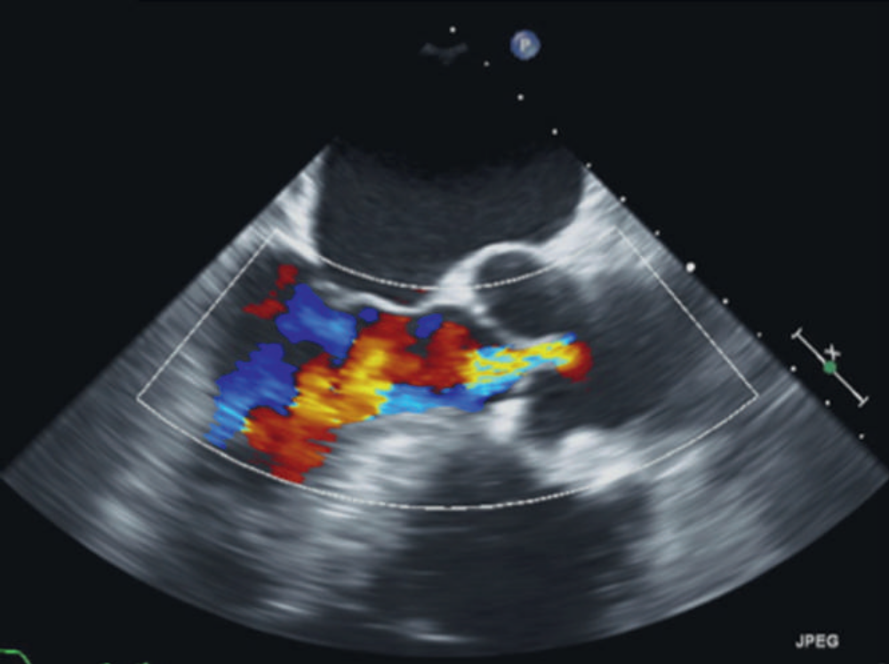
يوضح الشكل أعلاه[] موجة قصور الصمام الأبهري بالصدى عبر المري

يعتبر القصور شديداً بوجود ما يلي [] :
1- عرض vena contracta أكبر من 0.6 سم .
2- نسبة عرض موجة القصور jet width إلى عرض مخرج البطين الأيسر LVOT أكبر أو تساوي 65 % .
3- حجم القصور أكبر أو يساوي 60 مل كل ضربة و/أو نسبة القصور أكبر أو تساوي 50 % من الحجم الذي يعبر الصمام بالاتجاه التقدمي .
4- مساحة فوهة القصورالفعلية EROA أكبر أو تساوي 0.3 سم² .
5- الزمن اللازم لهبوط الضغط إلى النصف Pressure half-time أقل من 200 مل ثانية .
6- انعكاس الجريان الانبساطي بالأبهر النازل بالدوبلر النابض شامل للانبساط و سرعة الموجة الراجعة بنهاية الانبساط أكبر من 20 سم/ثا .

القثطرة القلبية :
دورها الأساسي هو البحث عن وجود داء إكليلي مشارك قبل التداخل الجراحي أو عند وجود أعراض خناق صدر .
كما يستطب إجراؤها لتقييم شدة القصور الصمامي عند عدم إمكانية التقييم بصدى القلب أو وجود تناقض بين الموجودات السريرية و موجودات صدى القلب .

المعالجة :
العلاج الدوائي :
ليس هناك علاج دوائي نوعي يطيل البقيا و ينقص تطور القصور الأبهري و إن استخدام موسعات الأوعية مثار جدل [] .
توجه الأدوية للأمراض المشاركة (قصور قلب ، لانظميات ، داء إكليلي) لا تستطب الوقاية من التهاب الشغاف [] .
استبدال الصمام [] :
بالقصور الحاد يستطب التداخل بشكل إسعافي .
بالقصور المزمن يستطب التداخل في :
1- قصور شديد و عرضي .
2- قصور شديد غير عرضي مع كسر قذفي أقل أو يساوي 50 % .
3- قصور شديد عند مريض سيخضع لجراحة مجازات إكليلية أو جراحة على الأبهر الصاعد أو على صمام آخر .
4- قصور شديد غير عرضي مع كسر قذفي أكبر من 50 % مع توسع شديد بالبطين الأيسر : قطر نهاية الانبساط أكبر من 70 مم أو قطر نهاية الانقباض أكبر من 50 مم (أو قطر نهاية الانقباض منسوباً لمساحة سطح الجسم أكبر من 25 مم/م² عند المرضى مع حجم جسم صغير) .

ثالثاً : تضيق الصمام التاجي :
الأسباب :
الحمى الرثوية هي السبب الأشيع [] و تتضمن باقي الأسباب : التهاب الشغاف و تكلس حلقة الصمام الشديد [] ، الذئبة الحمامية الجهازية ، الداء الروماتويديّ ، داء Carcinoid بالإضافة لبعض الأدوية (ergotamine , methysergide , fenfluramine , pergolide) .
و قد يكون السبب خلقياً .

الأعراض و العلامات السريرية :[]
الزلة التنفسية (و التي تترقى حتى تصبح على الراحة ) و التعب هما العرضان الأشيع ، قد يحدث خفقان بسبب التشارك مع الرجفان الأذيني .
و قد يكون العرض الأولي هو حادث وعائي دماغي صمي .
تتطور أعراض قصور البطين الأيمن عندما يفشل البطين بالتأقلم مع ارتفاع التوتر الرئوي .
يؤدي تمزق الأوردة القصبية نتيجة الضغط الرئوي المرتفع لحدوث نفث دم .
إن التوسع الشديد للأذينة اليسرى قد يؤدي إلى بحة صوت بسبب انضغاط العصب الحنجري الراجع .
بالفحص السريري نسمع صكة انفتاح (في المرحلة التي تكون فيها الوريقات لا تزال متحركة) نتيجة الانفتاح المفاجئ بالانبساط و إن الفترة الزمنية بين صكة الانفتاح و الصوت الثاني تستخدم لتقدير شدة التضيق حيث تقل الفترة كلما زادت شدة التضيق .
تُسمع النفخة الانبساطية الدحرجية منخفضة اللحن في القمة باستخدام قمع السماعة الطبية بوضعية الاستلقاء الجانبي اليسرى و يحتد الصوت القلبي الأول في المراحل الأولى قبل أن يخفت عند زيادة تكلسات الوريقات و نقص مرونتها .
كما أننا قد نجد علامات ارتفاع التوتر الرئوي (الصوت الثاني الرئوي محتد ، نفخة قصور الصمام مثلث الشرف ، رفعة خلف القص و أعراض قصور البطين الأيمن بالمراحل المتقدمة) .
بالإضافة لإمكانية وجود نبض غير منتظم بسبب الرجفان الأذيني .

الوسائل التشخيصية :[]

تخطيط القلب الكهربائي ECG :
النظم جيبي أو رجفان أذيني ، علامات توسع الأذينة اليسرى الموجة P التاجية و هي موجة مثلمة و عريضة (أكثر من 120 مل ثانية) .
قد نجد علامات ضخامة بالبطين الأيمن (انحراف محور أيمن ، حصار غصن أيمن ، موجة R عالية على المساري اليمنى) مع علامات توسع أذينة يمنى (موجة P عالية أكبر من 2.5 مم)

صورة الصدر البسيطة CXR :
إن توسع لسينة الأذينة اليسرى يؤدي إلى استقامة حافة القلب اليسرى كما تظهر علامة الحافة المضاعفة ، توسع الجذع الرئوي .
يحدث انقلاب توعية و خطوط Kerley B بسبب ارتفاع الضغط المزمن بالأوردة الرئوية .

تخطيط صدى القلب Echocardiography :
هو الوسيلة الأساسية للتشخيص حيث يوضح بدقة تشريح الصمام ، شدة التضيق و سببه و الموجودات المشاركة .
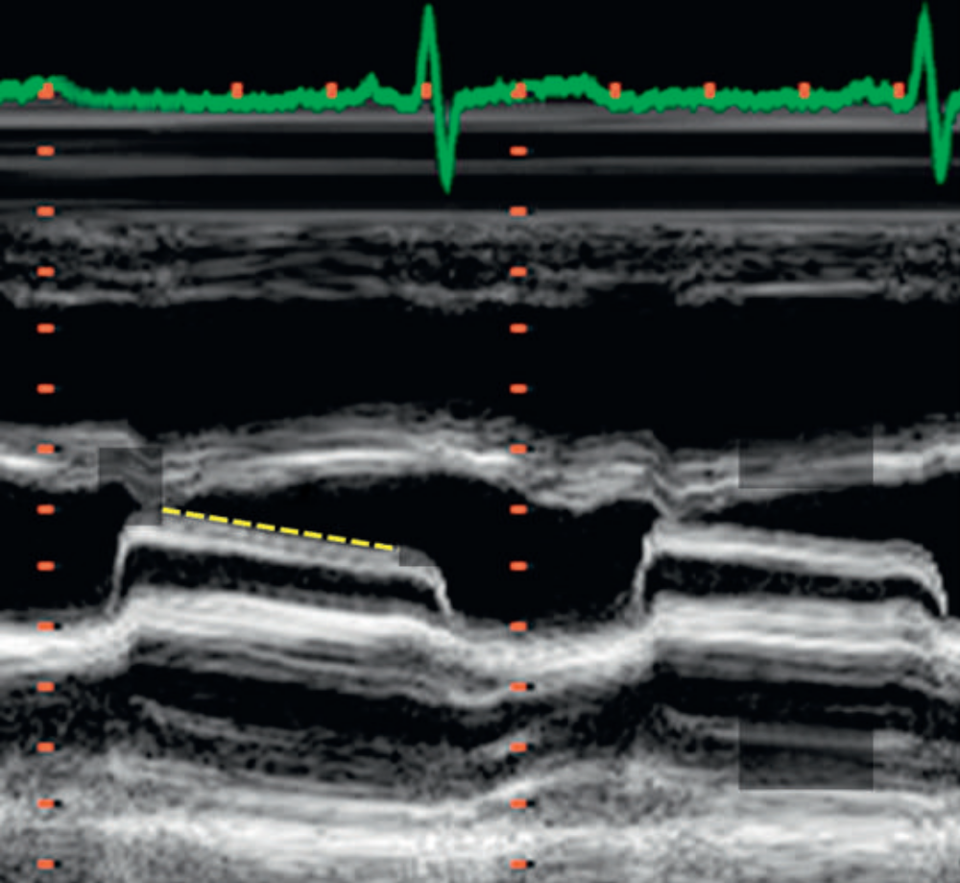
يوضح الشكل أعلاه[] المظهر النموذجي لتضيق الصمام التاجي على ال M Mode

يعتبر التضيق شديداً بوجود ما يلي [] :
1- مساحة الصمام أقل أو تساوي 1.5 سم² و يكون التضيق شديداً جداً إذا كانت المساحة أقل أو تساوي 1 سم² .
2- المدروج الوسطي عبر الصمام أكبر أو يساوي 10 مم ز .
3- الزمن اللازم لهبوط الضغط إلى النصف Pressure half-time أكبر أو يساوي 220 مل ثانية .

اختبار الجهد مع صدى القلب Exercise-stress Echocardiography :
يستخدم لتقييم شدة التضيق عند وجود تناقض بين الموجودات السريرية و موجودات صدى القلب على الراحة [] .

القثطرة القلبية :
تستطب عندما تكون موجودات صدى القلب غير واضحة و مشخصة بشكل دقيق .
و أيضاً تفيد في البحث عن وجود داء إكليلي مشارك قبل التداخل الجراحي .

المعالجة :[]

العلاج الدوائي :
موجه بالدرجة الأولى نحو منع نكس الحمى الرثوية و الوقاية من اختلاطات التضيق التاجي و علاجها .
لا تستطب الوقاية من التهاب الشغاف .

استطبابات بضع الصوار عبر الجلد percutaneous mitral commissurotomy PMC و الجراحة على الصمام التاجي المتضيق بشكل هام (متوسط أو شديد) بمساحة أصغر أو تساوي 1.5 سم² :
1- يستطب بضع الصوار عبر الجلد عند المرضى العرضيين مع ميزات تشريحية مناسبة للبضع .
2- يستطب بضع الصوار عبر الجلد في أي مريض عرضي مع مضاد استطباب للجراحة أو خطورة عالية لها .
3- تستطب جراحة الصمام التاجي عند المرضى العرضيين مع تشريح غير مناسب لإجراء بضع الصوار عبر الجلد .
4- يؤخذ بعين الاعتبار إجراء بضع الصوار عبر الجلد عند المرضى غير العرضيين مع ميزات تشريحية مناسبة للبضع مع :
- خطورة عالية لحدوث انصمام خثري (سوابق صمة جهازية ، وجود تباين تلقائي spontaneous contrast كثيف في الأذينة اليسرى ، رجفان أذيني نوبي أو حديث) .
- خطورة عالية لحدوث انكسار معاوضة هيموديناميكية (الضغط الرئوي الانقباضي أكبر من 50 مم ز على الراحة ، الحاجة لجراحة كبرى غير قلبية ، الرغبة بالحمل) .

مضادات استطباب بضع الصوار عبر الجلد :
1- مساحة الصمام التاجي أكبر من 1.5 سم² .
2- وجود خثرة بالأذينة اليسرى .
3- قصور تاجي أكثر من خفيف الدرجة .
4- تكلسات شديدة أو بكلا الصوارين .
5- غياب التحام الصوار.
6- وجود إمراضية شديدة مرافقة بالصمام الأبهري أو قصور مع تضيق صمام مثلث الشرف شديد يتطلب جراحة .
7- وجود داء إكليلي مرافق يتطلب جراحة مجازات إكليلية .

رابعاً : قصور الصمام التاجي :
الأسباب : []
1 - القصور التاجي العضوي (البدئي) :
تبدلات تنكسية مخاطية (انسدال الصمام التاجي) ، داء القلب الرثوي ، التهاب الشغاف الخمجي ، تمزق عفوي للحبل الوتري ، أدواء النسيج الضام ، الرض .
2 – القصور التاجي الوظيفي (الثانوي) :
داء القلب الإكليلي ، اعتلال العضلة القلبية الضخامي ، اعتلال العضلة القلبية التوسعي ، توسع الأذينة اليسرى .
السبب الأشيع هو انسدال الصمام التاجي يليه سوء وظيفة البطين الأيسر الإقفاري و التوسعي .
إن توسع البطين الأيسر لأي سبب بما فيه الإقفار يؤدي إلى تغير العلاقة الفراغية بين العضلات الحليمية و الحبال الوترية و يؤدي بالتالي إلى قصور الصمام التاجي الوظيفي .

الأعراض : []
بالقصور المزمن : زلة تنفسية مترقية تبدأ على الجهد ثم زلة انتيابية ليلية ثم استلقائية و أخيراً على الراحة مع تعب و ترقي أعراض قصور القلب الأخرى مثل الوذمات . قد يحدث خفقان بسبب التشارك مع الرجفان الأذيني . يترافق انسدال الصمام التاجي مع ألم صدري غير نموذجي أو تفعيل غير ملائم للجهاز العصبي الذاتي .
بالقصور الحاد : زلة استلقائية شديدة أو وذمة رئة صريحة .
العلامات السريرية :
بالقصور المزمن : تسرع نبض نتيجة قصور القلب أو الرجفان الأذيني و يكون ضغط النبض منخفضاً . زيادة سرعة التنفس مع وجود خراخر بالرئتين ، علامات انصباب جنب ، وذمة طرفين سفليين و حبن .
بالإصغاء يخفت الصوت القلبي الأول ، قد يحتد الصوت الثاني بمركبته الرئوية بوجود ارتفاع توتر رئوي . يسمع الصوت القلبي الثالث نتيجة فرط الحمل الحجمي و لا يدل بالضرورة على قصور القلب .
تُسمع نفخة شاملة للانقباض بالقمة عالية اللحن مع انتشار للإبط بينما تكون متصاعدة و متأخرة بالانقباض في انسدال الصمام مع تكة بمنتصف الانقباض .
بالقصور الحاد : تكون النفخة ببداية الانقباض و قد لا تُسمع بسبب الارتفاع السريع بضغط الأذينة اليسرى غير المطاوعة إلى نقطة لا يبقى فيها مدروج بين الأذينة و البطين .
قد يحدث اضطراب هيموديناميكي (هبوط ضغط شرياني ، وذمة رئة حادة)

الوسائل التشخيصية :[]

تخطيط القلب الكهربائي ECG :
غير نوعي .
قد نجد علامات ضخامة بالبطين الأيسر ، شذوذات بالأذينة اليسرى و علامات ضخامة بالبطين الأيمن .
تظهر علامات إقفار عند مرضى الداء الإكليلي .

صورة الصدر البسيطة CXR :
في القصور المزمن نجد توسع بالبطين الأيسر و توسع بالأذينة اليسرى و قد نجد توسع بطين أيمن مع علامات ارتفاع توتر رئوي . بالإضافة إلى احتقان الرئتين و انصباب جنب .
في القصور الحاد نجد احتقان رئوي بدون زيادة بحجم الحجرات القلبية .

تخطيط صدى القلب Echocardiography :
هو الوسيلة الأساسية للتشخيص حيث يوضح بدقة تشريح الصمام ، شدة القصور و سببه والموجودات المشاركة .
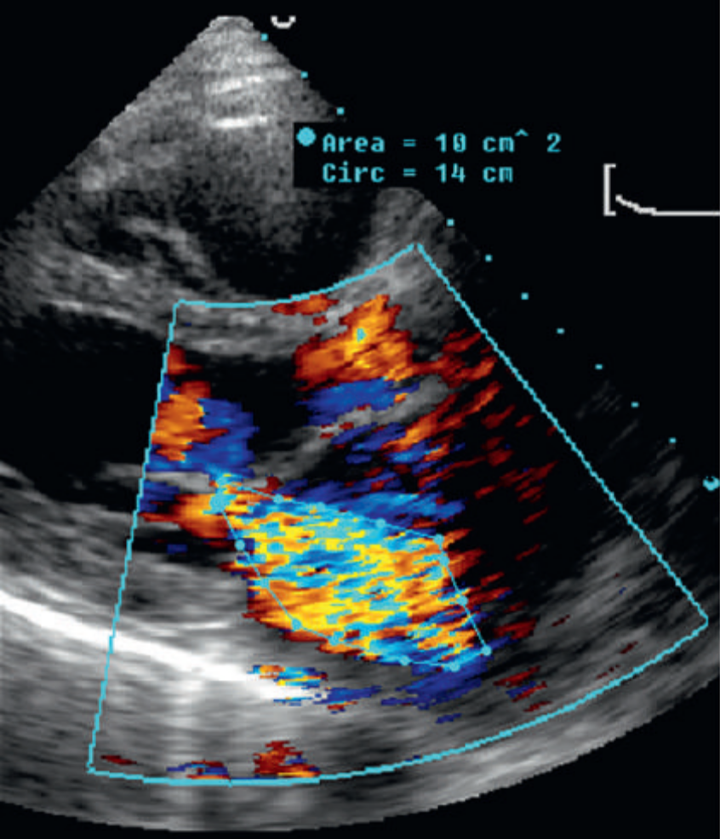
يوضح الشكل أعلاه[] قصور الصمام التاجي على ال 2D

يعتبر القصور شديداً بوجود ما يلي [] :
1- عرض vena contracta أكبر من 0.7 سم .
2- حجم القصور أكبر أو يساوي 60 مل كل ضربة و/أو نسبة القصور أكبر أو تساوي 50 % من الحجم الذي يعبر الصمام بالاتجاه التقدمي .
3- مساحة فوهة القصورالفعلية EROA أكبر أو تساوي 0.4 سم² .
4- انعكاس انقباضي بجريان الأوردة الرئوية .
5- مساحة موجة القصور المركزية كبيرة (أكبر من 10 سم² أو أكبر من 40 % من مساحة الأذينة اليسرى) أو موجة غير مركزية تلتف و تصل للجدار الخلفي للأذينة .
6- تكون الأذينة اليسرى و البطين الأيسر عادةً متوسعين .
قد نحتاج لإجراء صدى القلب عبر المري لتقييمٍ أدق لتشريح الصمام و درجة القصور. و هو مفيد بشكل خاص عند المرضى الذين يكون لديهم صدى القلب عبر جدار الصدر غير حاسم أو غير واضح .
و يمكن بواسطته تحديد إمكانية إصلاح الصمام أو أنه يحتاج استبدال .

القثطرة القلبية :
تفيد في البحث عن وجود داء إكليلي مشارك قبل التداخل الجراحي و تساعد في معرفة السبب المحتمل للقصور التاجي .

المعالجة :

العلاج الدوائي [] []:
مثار جدل .
إن العلاج بموسعات الأوعية مستطب و قد يكون منقذاً للحياة في القصور التاجي الحاد و الأشكال الثانوية من القصور المزمن و لكن ذلك أقل وضوحاً في القصور المزمن البدئي و لا يوجد دليل يدعم استخدام موسعات الأوعية كعلاجٍ على المدى الطويل للقصور التاجي البدئي .
توجه الأدوية للأمراض المشاركة (قصور القلب ، لانظميات ، داء إكليلي)
لا تستطب الوقاية من التهاب الشغاف [] .

التداخل الجراحي[] :

بالقصور البدئي الشديد :
يفضل إصلاح الصمام التاجي عند الإمكانية على استبدال الصمام .
تستطب الجراحة في :
1- مريض عرضي مع كسر قذفي أكبر من 30 % .
2- مريض غير عرضي مع سوء وظيفة البطين الأيسر (قطر نهاية الانقباض للبطين الأيسر أكبر أو يساوي 45 مم و/أو كسر قذفي أقل أو يساوي 60%) .
3- مريض غير عرضي مع وظيفة بطين أيسر محافظ عليها (قطر نهاية الانقباض للبطين الأيسر أصغر من 45 مم و كسر قذفي أكبر من 60%) مع واحد مما يلي :
- رجفان أذيني تالي للقصور التاجي .
- ارتفاع توتر رئوي (الضغط الرئوي الانقباضي على الراحة أكبر من 50 مم ز ) .
4- مريض غير عرضي مع وظيفة بطين أيسر محافظ عليها (قطر نهاية الانقباض للبطين الأيسر من 40 مم إلى 44 مم و كسر قذفي أكبر من 60%) عندما يكون الإصلاح الجراحي ممكن و خطورة الجراحة منخفضة و واحد مما يلي على الأقل موجود :
- وريقة سائبة .
- وجود توسع أذينة يسرى هام (مشعر الحجم بالنسبة لمساحة سطح الجسم أكبر أو يساوي 60 مل / م² ) مع نظم جيبي .
5- يجب أن يؤخذ بعين الاعتبار إصلاح الصمام التاجي في المرضى العرضيين مع سوء وظيفة بطين أيسر شديدة (قطر نهاية الانقباض للبطين الأيسر أكبر من 55 مم و/أو كسر قذفي أقل من 30%) المعند على العلاج الدوائي عندما تكون احتمالية نجاح الإصلاح عالية و المراضات المرافقة منخفضة .
6- يؤخذ بعين الاعتبار إجراء إصلاح من نمط الحافة إلى الحافة عبر الجلد edge-to-edge عند مرضى القصور التاجي البدئي الشديد العرضيين و الذين يستوفون المعايير الصدوية المناسبة للإجراء مع اعتبارهم من قبل الفريق Heart Team غير قابلين للخضوع لجراحة أو الذين تكون لديهم الجراحة ذات خطورة عالية .

بالقصور الثانوي الشديد المزمن :
يستطب التداخل في :
1- المرضى الذين سيخضعون لجراحة مجازات إكليلية مع كسر قذفي أكبر من 30 % .
2- المرضى العرضيين مع كسر قذفي أصغر من 30 % مع خيار إعادة التوعية و دليل على وجود عيوشية بالعضلة القلبية .
3- عندما لا تكون إعادة التوعية مستطبة تؤخذ الجراحة بعين الاعتبار بوجود كسر قذفي أكبر من 30 % مع بقاء الأعراض رغم العلاج الدوائي المثالي (بما فيه إعادة التزامن القلبي CRT بحال وجود استطباب) مع خطورة جراحية منخفضة .
4- عندما لا تكون إعادة التوعية مستطبة و الخطورة الجراحية ليست منخفضة يؤخذ بعين الاعتبار إجراء إصلاح من نمط الحافة إلى الحافة عبر الجلد edge-to-edge عند وجود كسر قذفي أكبر من 30 % مع بقاء الأعراض رغم العلاج الدوائي المثالي (بما فيه إعادة التزامن القلبي CRT بحال وجود استطباب) و الذين يستوفون المعايير الصدوية المناسبة للإجراء .

خامساً : داء القلب الإكليلي :

الأسباب :[]
التصلب العصيدي موجود عند معظم مرضى الداء الإكليلي . تتضمن الأسباب الأخرى الأقل شيوعاً التشنج الوعائي ، التهابات الأوعية ، التسلخ ، الصمات ، النقائل الورمية ، الأسباب الخلقية ، الجسور العضلية ، التشعيع و الأورام الحبيبية .
و ينتج الإقفار عن عدم التوازن بين التزويد بالأكسجين و الحاجة له . و يعتبر تضيق الصمام الأبهري مثالاً نموذجياً على زيادة الحاجة نتيجة ضخامة البطين الأيسر و زيادة الضغوط ضمن البطين بشكل شديد عند الجهد .
تتضمن عوامل الخطورة للتصلب العصيدي [] :
- عوامل خطورة كبرى مستقلة : التقدم بالعمر ، التدخين ، الداء السكري ، ارتفاع الكولسترول الكلي و الكولسترول منخفض كثافة البروتينات الشحمية LDL و انخفاض الكولسترول مرتفع كثافة البروتينات الشحمية HDL ، ارتفاع التوتر الشرياني الجهازي.
- عوامل خطورة ظرفية conditional : ارتفاع الهوموسيستين Homocysteine ، ارتفاع البروتين الشحمي a ، ارتفاع الشحوم الثلاثية ، ارتفاع المشعرات الالتهابية (مثل ال CRP) ، عوامل محفزة للخثار (مثل الفيبرينوجين) ، جزيئات البروتينات الشحمية LDL الصغيرة المركزة .
- عوامل خطورة مؤهبة predisposing : بدانة بطنية ، مميزات عرقية ethnic ، قصة عائلية لداء إكليلي باكر ، المتلازمة الاستقلابية ، البدانة ، قلة النشاط ، عوامل نفسية اجتماعية .

الأعراض و العلامات :[] []
العرض الأساسي هو الألم الصدري الخناقي Angina pectoris الذي يتميز بما يلي :
- ألم حشوي عميق ضاغط أو عاصر .
- غالباً له مكونة خلف القص لكن بعض المرضى يكون الألم لديهم بالقسم الأيسر أو الأيمن من الصدر فقط ، و قد يكون بالقسم العلوي من الظهر أو بالشرسوف .
- ينتشر الألم إلى الفك السفلي أو الرقبة أو الذراع . و في بعض الأحيان يحدث الألم في أماكن الانتشار هذه بدون ألم بالصدر ، و لهذا يعتبر البعض أي ألم بين السرة و الحاجب هو ألم خناقي حتى يثبت العكس .
- يتحرض خناق الصدر بالجهد الجسدي و العاطفي و الأحداث التي تزيد حاجة القلب للأكسجين مثل اللانظميات السريعة أو ارتفاع التوتر الشرياني الشديد .
- خناق الصدر هو حدث عابر يستمر بين 2 إلى 30 دقيقة . يخف بإيقاف العوامل المحرضة مثل الجهد أو بالعلاج مثل إعطاء النتروغليسرين تحت اللسان . إن الألم الذي يستمر أكثر من 30 دقيقة يتوافق مع احتشاء عضلة قلبية ، و إن الألم الذي يستمر أقل من دقيقتين بعيد الاحتمال أن يكون بسبب إقفار قلبي .
تتضمن الأعراض الأخرى : الزلة التنفسية ، خفقان أو غشي بسبب اللانظميات السريعة ، أعراض وذمة رئة صريحة و خاصة عند حدوث إقفار بالعضلات الحليمية و بالتالي حدوث قصور تاجي متوسط إلى شديد . و قد تحدث الوفاة بشكل مفاجئ sudden cardiac death .
التظاهرات الأخرى للداء الإكليلي :
- خناق صدر على الراحة (نتيجة تشنج موضعي أو منتشر أو سوء وظيفة الأوعية الصغيرة microvascular) .
- اعتلال عضلة قلبية إقفاري .
- و قد يكون الداء الإكليلي غير عرضي .

بالفحص السريري :
قد نسمع الصوت القلبي الثالث أو الرابع أو موجودات تتوافق مع قصور الصمام التاجي .
غالباً لا يساعد الفحص السريري بالتشخيص حيث أنه لا توجد موجودات مرتبطة بالمرض أو قد يوجد موجودات غير نوعية للداء الإكليلي .
على أي حال يساعد الفحص في التوجيه للأمراض المشاركة (فقر الدم ، ارتفاع التوتر الشرياني ، داء القلب الصمامي ، اعتلال العضلة القلبية الضخامي ، اللانظميات) .

التشخيص :

تخطيط القلب الكهربائي ECG :
يُشخص الإقفار من خلال تبدلات القطعة ST و الموجةT و موجات Q المرضية بالإضافة إلى أنه يساعد في التشخيص التفريقي .
التخطيط قد يكون طبيعياً حتى بوجود داء إكليلي شديد . خلال نوبة الإقفار يصبح تخطيط القلب غير طبيعي عند 50 % من المرضى[] .

صدى القلب على الراحة :
إن وجود سوء حركية موضع يقترح وجود الداء الإكليلي و في بعض الحالات قد نستخدم مواد تباين contrast لتوضيح حواف الشغاف و تقييم حركية الجدر بشكل أفضل .

الجدول التالي [] يوضح خصائص الاستقصاءات المستخدمة بشكل شائع لتشخيص وجود الداء الإكليلي :
الاستقصاء | الحساسية % | النوعية %
اختبار الجهد مع تخطيط القلب | 45 – 50 | 85 – 90
اختبار الجهد مع صدى القلب | 80 – 85 | 80 – 88
اختبار الجهد مع ومضان | 73 – 92 | 63 – 87
صدى القلب مع دبيوتامين | 79 – 83 | 82 – 86
الرنين المغناطيسي مع دبيوتامين | 79 – 88 | 81 – 91
صدى القلب مع موسعات أوعية | 72 – 79 | 92 – 95
الومضان مع موسعات الأوعية | 90 – 91 | 75 – 84
الرنين المغناطيسي مع موسعات الأوعية | 67 – 94 | 61 – 85
تصوير الأوعية الإكليلية الطبقي المحوري | 95 – 99 | 64 – 83
اختبار ال PET مع موسعات الأوعية | 81 - 97 | 74 – 91

يجب تفسير نتائج الاختبارات السابقة بعد تقدير احتمالية ما قبل التشخيص pre-test probability.

تصوير الأوعية الإكليلية الغازي و القثطرة القلبية : Invasive coronary angiography :
هو الاستقصاء المعياري لتقييم تشريح الشرايين الإكليلية النخابية epicardial .

يستطب في[] :
1- داء القلب الإكليلي :
- المتلازمة الإكليلية الحادة (يستطب في معظم الحالات) .
- أعراض مع احتمالية عالية ما قبل التشخيص .
- موجودات عالية الخطورة على اختبار الجهد .
- أعراض مع خطورة متوسطة حسب اختبارات الجهد التصويرية .
- أعراض مع نتائج متناقضة على اختبار الجهد .
- وجود سوء وظيفة بطين أيسر أو سوء حركية موضّع جديد مجهول السبب .
- إصابات غير واضحة الشدة أو أكثر أو تساوي 50 % على الطبقي المحوري للشرايين الإكليلية .
- لانظميات خطيرة غير مفسرة بسبب آخر .
2- داء القلب الصمامي :
- ارتفاع توتر رئوي قبل الجراحة غير متناسب مع شدة الإصابة الصمامية .
- سوء وظيفة بطين أيسر غير متناسبة مع شدة الإصابة الصمامية .
- أعراض تتعلق بالإصابة الصمامية و تناقض مع الانطباع السريري لشدة الإصابة الصمامية .
3 – بعض أمراض التامور .
كما تستطب أحياناً في اعتلالات العضلة القلبية و عند مرضى ارتفاع التوتر الرئوي و عند المرضى الذين لديهم تحويلة shunt ضمن القلب .

يتم الدخول في تصوير الشرايين الإكليلية عبر مدخل شرياني (الشريان الفخذي أو الشريان الكعبري في معظم الحالات) عبر قثاطر ذات شكل مناسب للوصول إلى فوهة الشريان الإكليلي و يتم حقن مادة ظليلة contrast يتم تصويرها في مقاطع متعددة لإظهار كامل تشريح الشرايين الإكليلية .
يمكن رؤية مسار الشرايين و شذوذات المناشئ مع مسار الفروع و الدوران الجانبي إن وجد ، كما يمكن كشف وجود لويحات plaques و مدى تضييقها للمعة الشريان ، وجود خثرات أو تكلسات ، كما نلاحظ مدى انتظام الحواف و وجود توسعات أو أمهات دم بالإضافة لتقييم الجريان .

تقييم امتداد extent الداء الإكليلي :
هناك عدة مشعرات استخدمت لتقييم شدة الداء الإكليلي و أبسطها تصنيف المرض إلى إصابة وعاء واحد أو وعائين أو ثلاثة أوعية أو إصابة الجذع الإكليلي الأيسر و نضيف معلومات إنذارية إضافية حسب شدة التضيق و موقعه .
هناك مشعرات أخرى مثل مشعر SYNTAX نقوم فيه بتقييم مفصّل و بشكل كامل لامتداد و شدة الداء الإكليلي[] .

مشعر SYNTAX : [][]
تم تطويره لتحديد درجة التعقيد التشريحي complexity للإصابات الإكليلية و قد وجد أنه يتنبأ بشكل مستقل بالأحداث القلبية و الوعائية الدماغية الكبرى major adverse cardiac and cerebrovascular event و هو يسهل اختيار المعالجة المثالية حيث يحدد المرضى ذوي الخطورة الأعلى للحوادث التالية للتداخل الإكليلي عبر الجلد PCI .
و بعد حساب مشعر SYNTAX يمكن الانتقال لحساب مشعر SYNTAX II و هو عبارة عن دمج للعوامل التشريحية و السريرية (العمر ، تصفية الكرياتينين ، وظيفة البطين الأيسر ، وجود داء رئوي ساد مزمن COPD ، وجود داء وعائي محيطي) و هو يتنبأ بالوفيات عند المرضى الذين لديهم داء إكليلي بثلاث أوعية أو بالجذع الرئيسي الأيسر[] .

كيفية حساب مشعر SYNTAX :
1- تحديد السيطرةdominance للدوران الأيمن أو الأيسر .
2- تحديد وزن weight للقطع الإكليلية كما يلي [] :
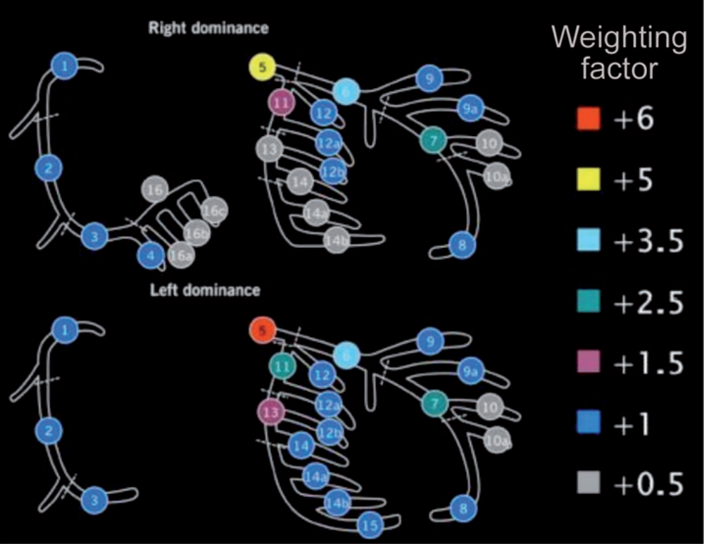
3- تضيق القطر : نضرب ب 2 بحال تضيق 50- 99 % و نضرب ب 5 بحال وجود انسداد تام .
في حالة الانسداد التام نعطي نقاط إضافية كما يلي :
- +1 عمر الانسداد أكثر من 3 أشهر أو غير معروف .
- +1 يوجد نهاية قاصية كليلة blunt stump .
- +1 جسور
- +1 اول قطعة بعيدة مرئية نعطي نقطة لكل قطعة غير مرئية .
- قطر الفرع الجانبي عند الانسداد : +1 إذا القطر أقل من 1.5 مم . +1 إذا كل منهما أقل من 1.5 و أكبر أو يساوي 1.5 مم . +0 إذا أكبر أو يساوي 1.5 مم (إصابة تفرع) .
4- وجود إصابة ثلاثة فروع trifurcation : حسب عدد القطع المصابة
قطعة واحدة +3 قطعتين +4 ثلاث قطع +5 أربع قطع +6
5- إصابات التفرع bifurcation : نضيف نقاط إضافية حسب تصنيف Medina .
+1 إذا كان المشعر Medina 1,0,0 or 0,1,0 or 1,1,0:
+2 إذا كان المشعر Medina 1,1,1 or 0,0,1 or 1,0,1 or 0,1,1
بالإضافة لذلك نعطي نقطة إضافية إذا كانت زاوية التفرع أقل من 70 درجة مئوية .
6- إصابة بفوهة الشريان الإكليلي الأبهرية Aorto-ostial :
نعطي نقطة إضافية .
7- التعرج الشديد : نعطي نقطتين إضافيتين بوجود تعرج شديد قريب من القطعة المريضة .
8- طول الإصابة : نعطي نقطة إضافية إذا الطول أكبر من 20 مم .
9- التكلسات : نعطي نقطتين إضافيتين بوجود تكلسات شديدة .
10- وجود خثرة : نعطي نقطة إضافية .
11- داء منتشر / أوعية صغيرة : نعطي نقطة إضافية بوجود قطع متضيقة و مريضة بشدة في القسم البعيد عندما يكون 75 % على الأقل من طول القطعة البعيدة عن الإصابة قطرها أقل من 2 مم .

تصنيف Medina :
هو تصنيف كيفي بسيط للتفرعات bifurcation يرمز أول رقم فيه للشريان الرئيسي و الرقم الثاني للفرع الرئيسي و الرقم الثالث للفرع الجانبي .
حيث نعطي رقم 1 بوجود إصابة و رقم 0 إذا الوعاء طبيعي[] .

الترافق بين داء القلب الإكليلي و داء القلب الصمامي :

يفيد معرفة وجود داء القلب الإكليلي لتحديد الحاجة لإعادة التوعية ضمن نفس العمل الجراحي على الصمامات .
إن استخدام اختبارات الجهد لكشف الترافق بين الداء الإكليلي و الداء الصمامي الشديد لا يشجع عليه بسبب القيمة التشخيصية المنخفضة و الخطورة الممكنة[] .
يوصى بإجراء تصوير الأوعية الإكليلية قبل التداخل على الصمامات جراحياً أو عبر القثطرة عند المجموعات التالية :
- وجود أعراض خناقية ، دليل موضوعي على الإقفار ، تدني وظيفة البطين الأيسر الانقباضية ، سوابق داء إكليلي أو داء قلبي وعائي أو عوامل خطورة للداء الإكليلي (بما في ذلك الرجال أكبر من 40 سنة و النساء بعد سن الإياس) .
- مرضى القصور التاجي الثانوي المتوسط إلى الشديد المزمن .

في تضيق الصمام الأبهري (الإصابة الصمامية البدئية الأشيع المؤدية لتداخل جراحي أو عبر القثطرة ) من الشائع وجود داء إكليلي مرافق و رغم أنه كان يعتقد أن الآلية الإمراضية تنكسية خاملة إلا أنه من المعروف حالياً [] [] أن تضيق الصمام الأبهري التكلسي هو في الحقيقة عملية فاعلة active تتشابه مع التصلب العصيدي المسبب الأساسي للداء الإكليلي[] . و هناك تشارك مع عوامل الخطورة التقليدية للتصلب العصيدي مثل التقدم بالعمر ، التدخين ، ارتفاع التوتر الشرياني الجهازي و اضطراب الشحوم .
هذا التشارك الملحوظ أدى للقيام بالعديد من التجارب التي تستهدف إيقاف ترقي التضيق الأبهري عن طريق استهداف الآليات المشتركة مع التصلب العصيدي و لم تبدي التجارب المعشاة Randomized trials حتى الآن أي فائدة بالنتائج outcome من استخدام الستاتينات (المعروفة بأثرها الإيجابي على التصلب العصيدي) في تخفيف ترقي التضيق الأبهري[] .

في قصور الصمام التاجي الثانوي يعتبر اعتلال العضلة القلبية الإقفاري (بالإضافة للاعتلال التوسعي) من أشيع الأسباب التي تؤدي لتغير هندسة البطين الأيسر و تغير قوى الشد و الإغلاق[] .
يوجد درجةٌ ما من القصور التاجي في حوالي 30 % من مرضى الداء الإكليلي المحولين لإجراء عملية مجازات إكليلية CABG . في معظم هؤلاء المرضى يحدث القصور التاجي نتيجة شد الوريقة الخلفية نتيجة سوء وظيفة البطين الأيسر الموضّع regional . التغيرات المرضية الأخرى تتضمن أذية إقفارية إضافية للعضلات الحليمية ، توسع حلقة الصمام التاجي ، نقص انكماش الحلقة الانقباضي و يحدث القصور التاجي الإقفاري في 20 إلى 25 % من مرضى الاحتشاء القلبي حتى بإعادة التروية [][][][][] .
يوصى بإعادة التوعية بإجراء مجازات إكليلية CABG عند المرضى الذين لديهم استطباب بدئي لإجراء جراحة على الصمام التاجي أو الأبهري بوجود تضيق بقطر الشرايين الإكليلية أكبر أو يساوي 70 % و يؤخذ بعين الاعتبار بوجود تضيق 50 إلى 70 % .
كما يؤخذ بعين الاعتبار إجراء تداخل إكليلي عبر الجلد PCI عند المرضى الذين لديهم استطباب بدئي للتداخل الصمامي عبر القثطرة (على الصمام الأبهري أو التاجي) بوجود تضيق بقطر الشرايين الإكليلية أكبر من 70 % في القطع القريبة[] .

القسم الثاني
الدراسة العملية

المبحث الأول
منهج الدراسة

عنوان الرسالة Title of study :
تقييم مدى انتشار داء القلب الإكليلي عند مرضى الآفات القلبية الصمامية
Evaluation of the prevalence of coronary artery disease in patients with valvular heart disease

خلفية الدراسة Background :
تحتل العوامل التنكسية حالياً ، مع تراجع الأسباب الرثوية ، دوراً أكبر كسبب للآفات الصمامية بشكل خاص مع التقدم بالعمر . بالتوازي مع ذلك يصبح انتشار داء القلب الإكليلي أكبر بالتشارك مع آفات القلب الصمامية خاصة في البلدان المتقدمة .
إن نسبة التشارك الهامة بين داء القلب الإكليلي و بعض الآفات الصمامية تعود إما إلى تشابه عوامل الخطورة أو أن الداء الإكليلي له دور في إحداث الآفة الصمامية .
يلاحظ أن أمراض الصمام الأبهري التنكسية تزداد مع تقدم العمر و هي معروفة بتشاركها الوثيق مع داء القلب الإكليلي حيث عوامل الخطورة متشابهة مثل التدخين و السكري و ارتفاع التوتر الشرياني و ارتفاع ال LDL ، و قد أصبح تضيق الصمام الأبهري يعتبر عملية التهابية نشطة مشابهة للتصلب العصيدي مع احتمالية وجود سبل مشتركة في الآلية الإمراضية يمكن أن تكون هدفاً للعلاجات التي تؤدي إلى تأخير ترقي المرض .
يضاف إلى ذلك أن أمراض الصمام التاجي الإقفارية المنشأ تجرى عليها العديد من الدراسات الحديثة لأجل التشخيص و أساليب العلاج و التي تعد التداخلات الإكليلية أحدها .
إن معرفة نسبة انتشار الداء الإكليلي عند مرضى الآفات الصمامية بشكل منفصل لكل آفة سيكون له دور هام في فهم أفضل للأليات الإمراضية للآفات الصمامية .

هدف الدراسة Aim of study :
تحديد نسبة انتشار داء القلب الإكليلي عند مرضى الآفات الصمامية الشديدة .

المواد والطرائق Materials and Methods:
تصميم الدراسة Design:
رقابية من النمط المستعرض .

مكان الدراسة Setting:
مشافي جامعة دمشق : مشفى الأسد الجامعي و مركز جراحة القلب الجامعي .

فترة الدراسة Duration:
عام كامل من تشرين الأول 2017 إلى تشرين الأول 2018 .

المشاركون في الدراسة Participants:
شملت عينة الدراسة المرضى الذين لديهم عمل جراحي صمامي و الذين تم قبولهم في مشفى الأسد الجامعي و مركز جراحة القلب الجامعي و وافقوا على الدخول في الدراسة .

حجم العينة Sample size:
تم حسابه من موقع : http://www.raosoft.com/samplesize.html
حيث هامش الخطأ 5% و مستوى الثقة 95%
تعداد الجمهرة 400
response distribution 40%
وبالتالي يكون حجم العينة 193 مريض

معايير الاشتمال Inclusion criteria:
المرضى الذين لديهم آفة صمامية شديدة وحيدة .

معايير الاستبعاد Exclusion criteria:
- وجود أفات صمامية متعددة .
- عمر أصغر من 18 سنة .
- المرضى الذين لم يجرى لهم تصوير أوعية إكليلية .
- الآفات الصمامية الخفيفة و المتوسطة .
- المرضى الذين خضعوا لعملٍ جراحيٍّ ثانٍ لأجل سوء عمل صمام صنعي .
- سوابق إصلاح صمامي أو تصنيع بالبالون .

فرضية الدراسة Study hypothesis :
إن نسبة انتشار داء القلب الإكليلي تختلف بشكل هام بحسب نوع الآفة الصمامية .

جمع البيانات Data collection :
اعتمد في جمع البيانات المطلوبة لإنجاز هذه الدراسة على المصادر التالية :
مراجعة أدبيات الدراسة : تم الاعتماد على المعلومات المتاحة و التي تتعلق بموضوع الدراسة من دراسات وأبحاث وتقارير و مراجعات منشورة في المجلات العلمية المتخصصة ، بالإضافة للنصوص الطبية في الكتب المنشورة .
بيانات استبيان الدراسة : تم الحصول على بيانات المرضى وفق نموذج الاستبيان المخصص لهذه الدراسة .

طريقة العمل :
1 – أخذت الموافقات التسلسلية اللازمة للبدء بالدراسة من مجلس قسم الأمراض الباطنة ، و كلية الطب البشري ، و جامعة دمشق .
2- أخذت موافقة المرضى الطوعية للدخول في الدراسة ، و ضبط تحقيقهم لمعايير الاشتمال و الاستبعاد .
3 – تم ملء الاستبيان المخصص للدراسة لكل مريض من قبل الطبيب الدارس بالاعتماد على المقابلة الشفوية مع المرضى .
4 – طريقة العمل عند الإدخال في الدراسة :
إجراء استجواب طبي و فحص سريري مع الإطلاع على نتائج الاستقصاءات المجراة ( تحاليل مخبرية ، تصوير صدى القلب و تصوير الأوعية الإكليلية ) تم حساب SYNTAX score و تم اعتبار نتيجة تصوير الأوعية الإكليلية طبيعية بحال غياب العصائد ، الحواف غير المنتظمة ، توسع ، بطء جريان في كل الشرايين الإكليلية بما فيها الفروع الجانبية ، و تم تعريف داء القلب الإكليلي بوجود واحد مما سبق على الأقل .
تم تسجيل كل من العمر و القصة العائلية لداء إكليلي باكر (عند قريب درجة أولى ذكر أصغر من 55 سنة أو أنثى أصغر من 65 سنة) و التدخين و الداء السكري و ارتفاع التوتر الشرياني و فرط شحوم الدم كعوامل خطورة لداء القلب الإكليلي .
5 – تحليل البيانات و استخلاص النتائج .

تحليل البيانات Data analysis :
تم إجراء الدراسة الإحصائية بعد جمع البيانات و ترميزها و إدخالها إلى الحاسب من خلال برنامج IBM-SPSS .
تم التعبير عن المتغيرات المستمرة عن طريق حساب المتوسط الحسابي والانحراف المعياري بينما تم التعبير عن المتغيرات غير المستمرة كنسبة مئوية .
تم استخدام اختبار ( T-test ) لمقارنة المتغيرات الكمية و تم استخدام اختبار ((Chi square test لمقارنة المتغيرات الكيفية و تم استخدام اختبار (One-way ANOVA test) لمقارنة المجموعات المتعددة .
تم تحليل الارتباط للمتغيرات المستمرة باستخدام معامل الارتباط Pearson .
تم اعتبار قيمة مستوى الدلالة P value الأقل أو تساوي 0.05 ذات أهمية إحصائية عند مستوى الثقة 95 % .

القضايا الأخلاقية Ethical issues :
لم تتضمن الدراسة توجيه أيّة أسئلة حساسة ، و لم تحمل طريقة العمل خطراً على المريض .
استخدمت البيانات في الدراسة بشكل مرمّز مما يغفل الإشارة إلى هوية المريض .
كانت نتائج الاستقصاءات متوافرة لطاقم الدراسة و للمريض المشارك في الدراسة .
كانت تؤخذ موافقة المريض وفقاً للنموذج الموجود في ملحق الدراسة .
نموذج الموفقة المستنيرة

عنوان البحث : تقييم مدى انتشار داء القلب الإكليلي عند مرضى الآفات القلبية الصمامية .
اسم الباحث : طالب الدراسات العليا بشار الحلاق .
تفسير الإجراءات : سيتم جمع المعطيات من المريض و الاستقصاءات المجراة للمريض بسياق العمل الجراحي .
المخاطر : لا وجود لأيّة مخاطر أو محاذير للمرضى المشاركين بالبحث .
الانسحاب من البحث : إن المشاركة في البحث طوعية مع إمكانية رفض المشاركة أو الانسحاب دون أن يترتب على ذلك أي نقص بالرعاية الطبية للمريض .
السرية : كل المعلومات التي ستجمع من الدراسة سرية و لن يطلع عليها إلا القائمون على البحث .
الكلفة : لا توجد أي تكاليف مادية مطلوبة من المشاركين بالبحث و لا توجد مكافآت مادية للمشاركين أو ذويهم .
الموافقة : بعد الإطلاع على ما سبق فإن التوقيع أدناه هو إقرار بالموافقة على المشاركة بالبحث .

التاريخ
اسم المشترك أو من ينوب عنه و توقيعه اسم الباحث و توقيعه

استبيان الدراسة

اسم المريض :
رقم الإضبارة :
تاريخ دخول المشفى :
العمر : الجنس :
السوابق و عوامل الخطورة :
ارتفاع التوتر الشرياني .... السكري ..... التدخين ....
الكولسترول الكلي ....LDL .... HDL .... TG ....
أخرى :
نوع الإصابة الصمامية :
ايكو القلب : EF ……… PASP …………..
تصوير الأوعية الإكليلية :

مشعر SYNTAX :

هل أجرى مجازات إكليلية مرافقة للجراحة الصمامية :
ملاحظات :

المبحث الثاني
نتائج الدراسة

توزع عينة الدراسة :
بلغ حجم عينة الدراسة بعد الضبط لمعايير الاشتمال و الاستبعاد 179 مريضاً تم تقسيمهم إلى أربع مجموعات .
المجموعة الأولى : المرضى الذين خضعوا لعملية تبديل الصمام الأبهري نتيجة تضيق شديد عددهم 34 مريض (نسبتهم 19 %) .
المجموعة الثانية : المرضى الذين خضعوا لعملية تبديل الصمام الأبهري نتيجة قصور شديد عددهم 29 مريض (نسبتهم 16.2 %) .
المجموعة الثالثة : المرضى الذين خضعوا لعملية تبديل الصمام التاجي نتيجة تضيق شديد عددهم 55 مريض (نسبتهم 30.7 %) .
المجموعة الرابعة : المرضى الذين خضعوا لعملية تبديل الصمام التاجي نتيجة قصور شديد عددهم 61 مريض (نسبتهم 34.1 %) .

الآفة الصمامية | العدد | النسبة
تضيق الأبهري | 34 | 19 %
قصور الأبهري | 29 | 16.2 %
تضيق التاجي | 55 | 30.7 %
قصور التاجي | 61 | 34.1 %

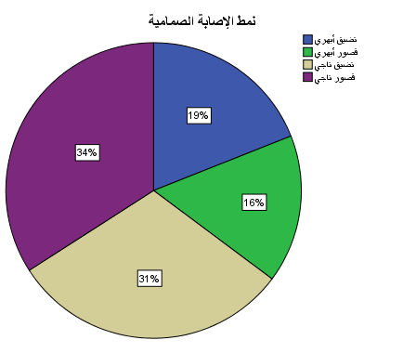
يوضح الشكل النسب المئوية للمرضى في الدراسة

بيانات عامة :

عمر المرضى :
كان المتوسط الحسابي لعمر المرضى في عينة الدراسة 56.36 سنة مع انحراف معياري 7.3 و كانت أكبر قيمة 75 سنة بينما كانت أصغر قيمة 45 سنة .
بالنسبة لكل مجموعة كان المتوسط الحسابي كما هو موضح في الجدول التالي :

نمط الإصابة | العدد | المتوسط الحسابي | أكبر قيمة | أصغر قيمة | الانحراف المعياري
تضيق الأبهري | 34 | 64.65 | 75 | 55 | 5.4
قصور الأبهري | 29 | 54.1 | 70 | 45 | 5.9
تضيق التاجي | 55 | 52.7 | 64 | 45 | 5.3
قصور التاجي | 61 | 56.03 | 70 | 45 | 6.9

مرضى التضيق الأبهري كانوا أكبر عمراً من باقي المجموعات مع فارق مهم إحصائياً (قيمة P أقل من 0.001) .
يوضح الشكل التالي مقارنة بين المتوسطات للمجموعات الأربعة .
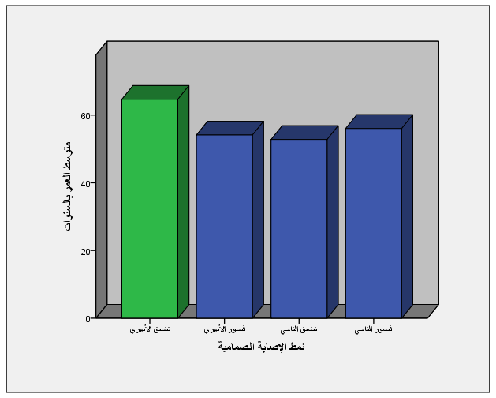

جنس المرضى :
يوضح الجدول التالي توزع المرضى حسب الجنس .
نمط الإصابة | العدد | ذكور | إناث
تضيق الأبهري | 34 | 16(47.1%) | 18(52.9%)
قصور الأبهري | 29 | 15(51.7%) | 14(48.3%)
تضيق التاجي | 55 | 25(45.5%) | 30(54.5%)
قصور التاجي | 61 | 31(50.8%) | 30(49.2%)
العدد الكلي | 179 | 87(48.6%) | 92(51.4%)

لم يكن هنالك فروق هامة إحصائياً بين المجموعات (قيمة P 0.92 أكبر من 0.05) .
يوضح الشكل التالي التوزع حسب الجنس للمجموعات الأربع .

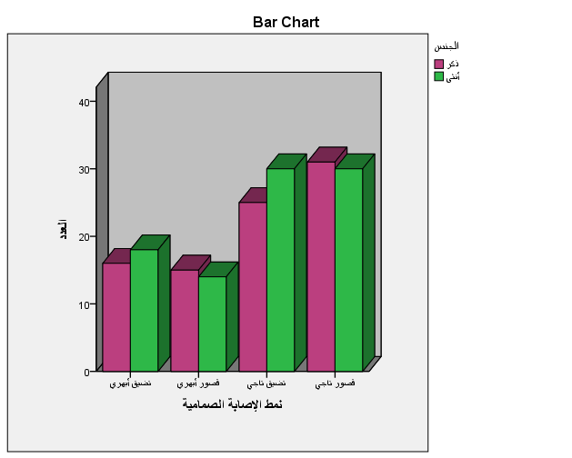
بيانات القصة المرضية و الاستقصاءات المخبرية:

التدخين :
كانت النسب بالمجموعات الأربع كما يلي :
نمط الإصابة | العدد | مدخن | غير مدخن
تضيق الأبهري | 34 | 8 (23.5%) | 26(76.5%)
قصور الأبهري | 29 | 4 (13.8%) | 25(86.2%)
تضيق التاجي | 55 | 10(18.2%) | 45(81.8%)
قصور التاجي | 61 | 17(27.9%) | 44(72.1%)
العدد الكلي | 179 | 39(21.8%) | 140(78.2%)

لم يكن هنالك فروق هامة إحصائياً بين المجموعات (قيمة P 0.40 أكبر من 0.05) .
يوضح الشكل التالي النسب للمجموعات الأربعة .

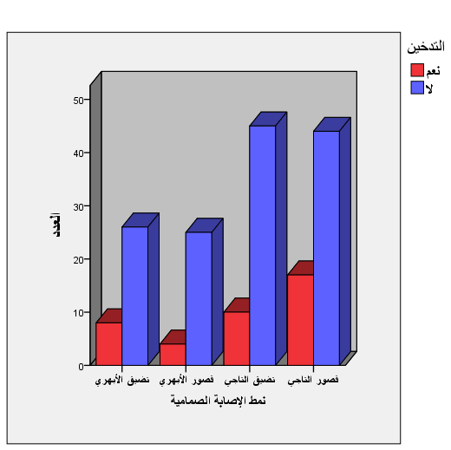

وجود الداء السكري :
كانت النسب بالمجموعات الأربع كما يلي :
نمط الإصابة | العدد | مرضى الداء السكري
تضيق الأبهري | 34 | 7 (20.6%)
قصور الأبهري | 29 | 6 (20.7%)
تضيق التاجي | 55 | 13(23.6%)
قصور التاجي | 61 | 23(37.7%)
العدد الكلي | 179 | 49(27.4%)

لم يكن هنالك فروق هامة إحصائياً بين المجموعات (قيمة P 0.16 أكبر من 0.05) .
يوضح الشكل التالي النسب للمجموعات الأربع .
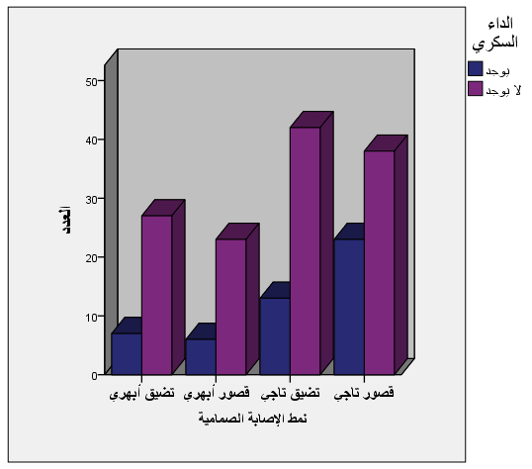

وجود ارتفاع التوتر الشرياني الجهازي :
كانت النسب بالمجموعات الأربع كما يلي :
نمط الإصابة | العدد | مرضى ارتفاع التوتر الشرياني
تضيق الأبهري | 34 | 6 (17.6%)
قصور الأبهري | 29 | 7 (24.1%)
تضيق التاجي | 55 | 9(16.4%)
قصور التاجي | 61 | 25(41%)
العدد الكلي | 179 | 47(26.3%)

مرضى القصور التاجي كانت لديهم نسبة ارتفاع التوتر الشرياني هي الأعلى بين المجموعات مع فارق هام إحصائياً قيمة P 0.012 أقل من 0.05
يوضح الشكل التالي النسب :
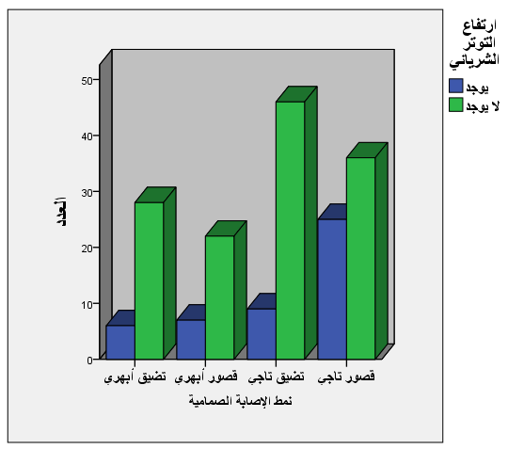

اضطراب شحوم الدم :
كان المتوسط الحسابي لقيم الشحوم الثلاثية و الكولسترول منخفض كثافة البروتينات الشحمية LDL للمجموعات الأربع كما يلي :
نمط الإصابة | LDL | TG
تضيق الأبهري | 126.7 ±30.81 | 146.88 ± 30.60
قصور الأبهري | 121.45 ± 24.65 | 141.45 ± 24.65
تضيق التاجي | 115.24 ± 28.12 | 135.24 ± 28.12
قصور التاجي | 113.46 ± 27.87 | 133.43 ± 26.36

يوضح الشكل مقارنة بين متوسطات الكولسترول LDL :
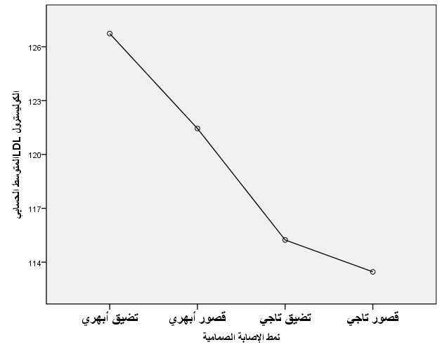

و يوضح الشكل مقارنة بين متوسطات الشحوم الثلاثية :

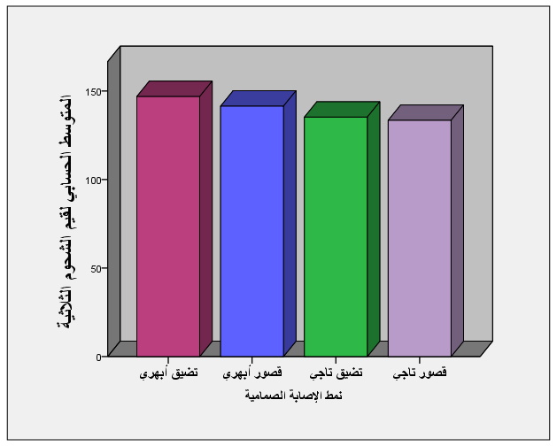
لم يكن هنالك فروق هامة إحصائياً بين المتوسطات الحسابية لقيم الشحوم الثلاثية و الكولسترول LDL بين المجموعات (قيمة P 0.10 و 0.11 على التوالي) .

القصة العائلية لداء إكليلي باكر :
كانت النسب بالمجموعات الأربع كما يلي :
نمط الإصابة | العدد | وجود قصة عائلية
تضيق الأبهري | 34 | 2 (5.9%)
قصور الأبهري | 29 | 1 (3.4%)
تضيق التاجي | 55 | 3(5.5%)
قصور التاجي | 61 | 3(4.9%)
العدد الكلي | 179 | 9(5%)

لم يكن هنالك فروق هامة إحصائياً بين المجموعات (قيمة P 0.97أكبر من 0.05) .
يوضح الشكل التالي النسب للمجموعات الأربعة .

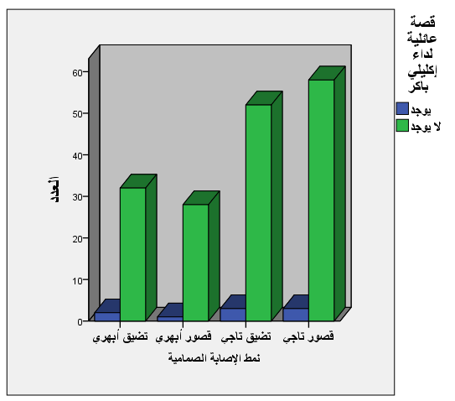

موجودات صدى القلب :
كان المتوسط الحسابي للكسر القذفي Ejection Fraction و الضغط الرئوي الانقباضي للمجموعات الأربع كما يلي :
نمط الإصابة | EF (%) | PASP(mmHg)
تضيق الأبهري | 51.4 ± 9.4 | 40.7 ± 4.7
قصور الأبهري | 52.6 ± 9.3 | 41.3 ± 4.6
تضيق التاجي | 56.4 ± 8.1 | 43.2 ± 4
قصور التاجي | 51.3 ± 9 | 40.7 ± 4.4

إن المتوسط الحسابي للكسر القذفي و للضغط الانقباضي الرئوي لمرضى التضيق التاجي هو الأعلى مع فارق مهم إحصائياً قيمة P بالنسبة للكسر القذفي 0.01 و بالنسبة للضغط الرئوي 0.01 و هي أقل من 0.05
يوضح الشكل التالي مقارنة بين المتوسطات للمجموعات الأربع :
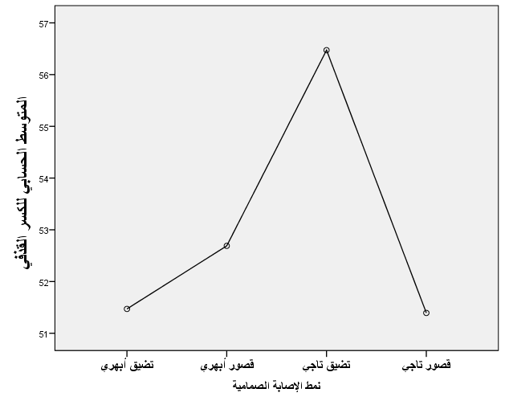
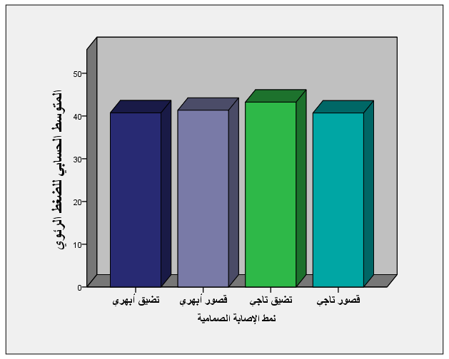
بيانات تصوير الأوعية الإكليلية :
كانت نسبة وجود داء القلب الإكليلي بالمجموعات الأربع كما يلي :
نمط الإصابة | العدد | وجود الداء الإكليلي
تضيق الأبهري | 34 | 19 (55.9%)
قصور الأبهري | 29 | 11 (37.9%)
تضيق التاجي | 55 | 11(20%)
قصور التاجي | 61 | 28(45.9%)
العدد الكلي | 179 | 69(38.5%)

يوجد فرق هام إحصائياً بين المجموعات بشكل عام من حيث وجود الداء الإكليلي قيمة P 0.003
كان الفرق هام إحصائياً بين التضيق الأبهري و التضيق التاجي قيمة P 0.001 و بين القصور التاجي و التضيق التاجي قيمة P 0.003
مع ملاحظة أن الفرق لم يكن هاماً بين التضيق الأبهري و القصور الأبهري قيمة P 0.15 كما لم يكن هاماً بين التضيق الابهري و القصور التاجي قيمة P 0.35

توضح الأشكال النسبة في كل مجموعة :
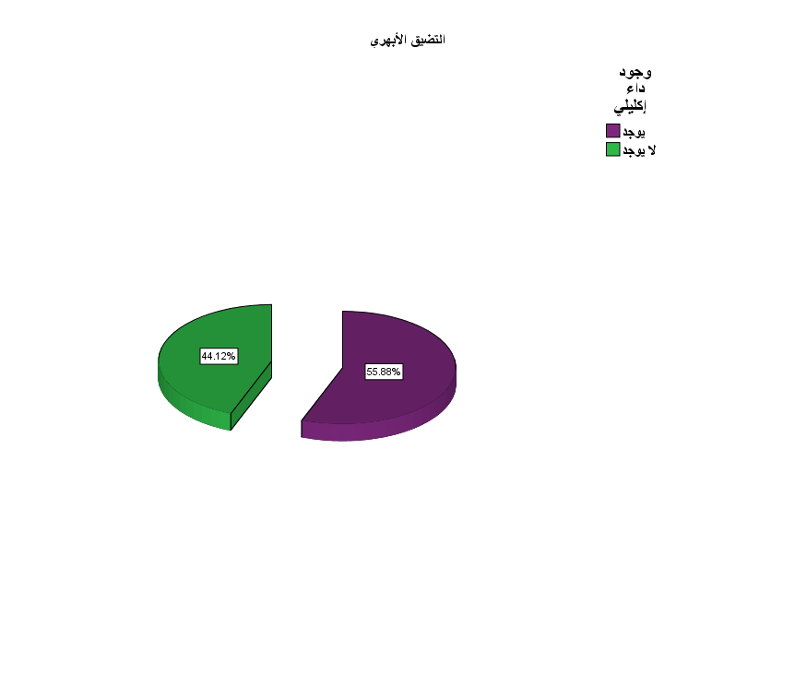
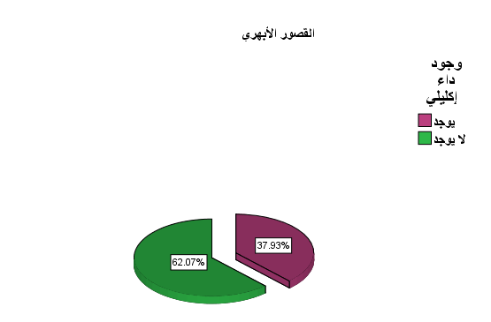

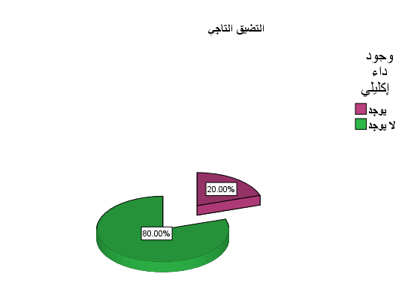

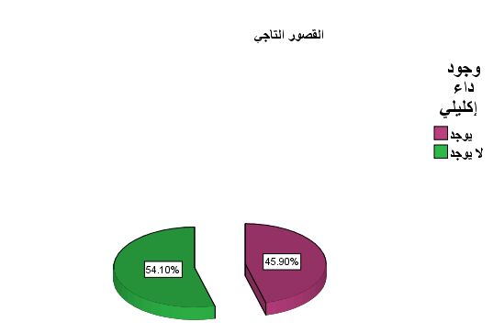

يوضح الشكل التالي مقارنة بين المجموعات :
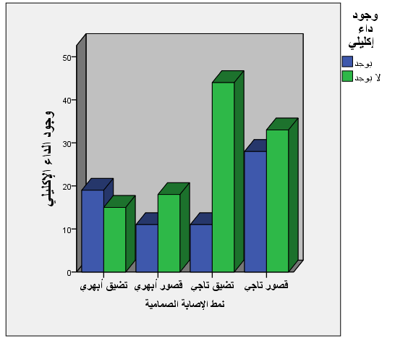

إجراء عملية مجازات مع العمل الجراحي الصمامي :
المرضى الذين تم إجراء مجازات إكليلية لديهم في نفس العمل الجراحي الصمامي :
نمط الإصابة | العدد | إجراء مجازات
تضيق الأبهري | 34 | 9 (26.5%)
قصور الأبهري | 29 | 5 (17.2%)
تضيق التاجي | 55 | 4(7.3%)
قصور التاجي | 61 | 10(16.4%)
العدد الكلي | 179 | 28(15.6%)

لم يكن الفرق هام إحصائياً بين المجموعات قيمة P 0.11 أكبر من 0.05

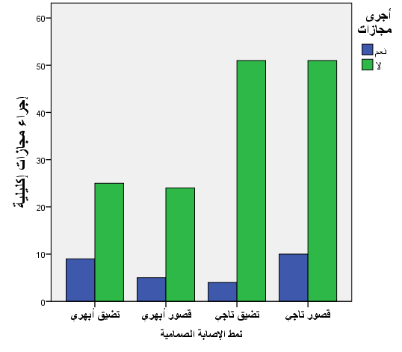

امتداد extent الداء الإكليلي :
كانت قيمة SYNTAX score للمرضى الذين لديهم داء إكليلي مع إجراء مجازات خلال نفس العمل الجراحي :
نمط الإصابة | SYNTAX score
تضيق الأبهري | 10.5 ± 8.8
قصور الأبهري | 7.4 ± 8.4
تضيق التاجي | 3.2 ± 2.5
قصور التاجي | 9.8 ± 10.2

كان المتوسط الحسابي لقيمة SYNTAX score أعلى عند مرضى التضيق الأبهري لكن بدون فارق إحصائي هام عن باقي المجموعات قيمة P 0.54 و هي أكبر من 0.05
يوجد ارتباط هام (إيجابي) بين قيم ال LDL و شدة الإصابة الإكليلية مع قيمة P أقل من 0.001
لا يوجد ارتباط هام بين شدة الإصابة الإكليلية و الضغط الرئوي قيمة P 0.68

مناقشة النتائج Discussion :

- تم تقسيم مرضى الدراسة الحالية إلى 4 مجموعات خضعوا لعمل جراحي صمامي كما يلي : تضيق أبهري شديد 34 مريض (19 %) و قصور أبهري شديد 29 مريض (16.2 %) و تضيق تاجي شديد 55 مريض (30.7 %) و قصور تاجي شديد 61 مريض (34.1 %) .

- تراوحت أعمار المرضى الذين شملتهم الدراسة ( 45 إلى 75 سنة ) مع متوسط 56.36 سنة ± 7.3

- كانت عدد المرضى الذكور 87 بنسبة 48.6 % و الإناث 92 مريضة بنسبة 51.4 % من مرضى الدراسة دون فروق هامة بين المجموعات الأربع .

- بالنسبة لعوامل الخطورة للداء الإكليلي فقد كانت نسبة المدخنين 21.8% من مجموع المرضى و نسبة مرضى الداء السكري 27.4 % و تواجدت قصة عائلية في 5% من المرضى و كانت هذه العوامل متقاربة بين المجموعات كما أن قيم الكوليسترول LDL و الشحوم الثلاثية لم تكن مختلفة بشكل هام .

- كانت نسبة مرضى ارتفاع التوتر الشرياني 26.3% و هي أعلى عند مرضى القصور التاجي و متقاربة بين باقي المجموعات كما كانت أعمار المجموعات متقاربة باستثناء مرضى التضيق الأبهري الذين كانوا أكبر عمراً من باقي المرضى .

- كانت الوظيفة الانقباضية للبطين الأيسر (مقيمة بالكسر القذفي Ejection fraction) وسطياً 51.3 % ± 9 و هي أعلى عند مرضى التضيق التاجي و متقاربة بين باقي المجموعات .

- كان الضغط الرئوي الانقباضي وسطياً 40.7 ± 4.4 و هو متقارب بين المجموعات و أعلى بشكل هام عند مرضى التضيق التاجي .

- تواجد داء القلب الإكليلي في 38.5 % من مجموع المرضى توزعت كما يلي :
55.9 % من مرضى التضيق الأبهري و 37.9 % من مرضى القصور الأبهري و 20 % من مرضى التضيق التاجي و 45.9 % من مرضى القصور التاجي و كان هناك فرق هام بين المجموعات ككل .

- كانت نسبة الداء الإكليلي عند مرضى التضيق الأبهري أعلى بشكلٍ هام إحصائياً من مرضى التضيق التاجي و أعلى من مرضى القصور التاجي و القصور الابهري لكن دون فرق هام إحصائياً .

- كانت شدة الداء الإكليلي (متوسط قيمة SYNTAX score) أعلى عند مرضى التضيق الأبهري لكن دون فرق هام إحصائياً عن باقي المرضى .

- من المرضى الذين لديهم داء إكليلي أجرى 15.6 % عملية مجازات إكليلية (أي أن الداء الإكليلي كان هام مع وجود شريان واحد على الأقل فيه تضيق أكبر أو يساوي 50 % ) بنفس العمل الجراحي الصمامي دون فارق هام بين المجموعات .

المقارنة مع الدراسات العالمية :

- في دراسة تركية 2014 [] شملت 241 مريضاً كانت نسبة وجود الداء الإكليلي في التضيق الأبهري 57.5 % و في القصور الأبهري 44.4 % و في التضيق التاجي 26.4 % و في القصور التاجي 42 % و هي مشابهة لنتائج الدراسة الحالية و تم في الدراسة التركية استخدام مشعرGensini [] لتقييم امتداد الداء الإكليلي بينما تم استخدام مشعر SYNTAX في دراستنا و هو المشعر الذي تم اعتماده في توصيات إعادة التوعية الأوروبية 2014 و 2018 [] [].

- دراسة برازيلية 2017 [] على 712 مريض كانت نسبة وجود الداء الإكليلي الساد 20 % عند المرضى الذين خضعوا لعمل جراحي صمامي و كانت النسبة في دراستنا 15.6 % تطلبت إعادة توعية .

- و أوضحت دراسة من نمط Meta-analysis نشرت في مجلة الجمعية الأمريكية لأمراض القلب عام 2016 [] تضمنت 3017 مريض لديهم صمام ثنائي الشرف و 4586 مريض لديهم صمام ثلاثي الشرف أن نسبة وجود داء القلب الإكليلي مستقلة عن شكل الصمام الأبهري الثنائي أو الثلاثي المتضيق بعد التعديل بالنسبة لعوامل الخطورة للداء الإكليلي و أن السبب بكون الانتشار يبدو أكبر في تضيق الصمام الأبهري الثلاثي أن عوامل الخطورة للداء الإكليلي تكون منتشرة أكثر لدى هؤلاء المرضى و هذا يقارب نتائج دراستنا التي أوضحت أن نسبة الداء الإكليلي الأعلى في التضيق الأبهري ربما تعود إلى أن هؤلاء المرضى متقدمون بالعمر أكثر بشكل هام من باقي المرضى في الدراسة .

- أوضحت دراسة أمريكية 2015 [] على 1035 مريض أن نسبة الداء الإكليلي الهام (تم تعريفه أنه وجود تضيق أكبر أو يساوي 50 % في شريان واحد على الأقل) و بعد تعديل عوامل الخطورة كانت متقاربة و لم يكن لنوع الإصابة الصمامية علاقة هامة مع وجود الداء الإكليلي .

- أوضحت دراسة هندية 2014 [] على 300 مريض خضعوا لعمل جراحي قلبي صمامي أو غير صمامي أن نسبة وجود الداء الإكليلي الهام كانت 8.7 % من مجموع المرضى و كانت النسبة الأعلى عند مرضى داء الصمام الأبهري التنكسي 23.4 % و كانت الآلية المسببة رثوية في 53.7 % من المرضى و تنكسية في 20 % منهم مع ملاحظة أن عمر المرضى كان أكبر بشكل هام عند مرضى الآلية التنكسية و هذه الدراسة أيضاً تدعم فكرة أن الاختلاف بين المجموعات سببه الاختلاف بنسب عوامل الخطورة .

- و في دراسة في باكستان 2011 أجريت على 144 مريض خضعوا لعملية استبدال الصمام التاجي أو الصمام الأبهري أو كليهما كانت نسبة وجود الداء الإكليلي الشديد 32.9 % عند مرضى استبدال الصمام التاجي و كانت 31.9 % عند مرضى استبدال الصمام الأبهري بينما كانت النسبة 25 % عند الذين خضعوا لاستبدال الصمامين معاً [].

- في دراسة برازيلية 2008 [] على 294 مريض كانت نسبة الداء الإكليلي في الداء الصمامي غير الرثوي 33.61 % بينما كانت في الداء الصمامي الرثوي 4 % و لم تكن الآلية الرثوية في الدراسة سبباً لزيادة نسبة الداء الإكليلي و رغم أن التضيق التاجي (و بشكل أقل التضيق الأبهري) و بشكل تقليدي في بلادنا (و البلدان النامية بشكل عام) معظم أسبابه رثوية إلا أن نسبة الداء الإكليلي كانت أعلى في دراستنا ربما بسبب زيادة التضيق التكلسي المنشأ أو التأخر بتشخيص الداء الرثوي و التداخل عليه لمرحلة تزداد فيها عوامل الخطورة الإكليلية .

- دراسة برازيلية 2008 [] على 3736 مريض سيخضعون لعمل جراحي صمامي كانت نسبة الداء الإكليلي 3.4 % و كان معظم المرضى 63.3 % لديهم آفة بالصمام الأبهري معزولة أو مشتركة مع آفة بالصمام التاجي مع ملاحظة أن معظم المرضى (95.7 %) الذين كان لديهم داء إكليلي كانوا فوق ال 50 سنة .

- في دراسة تركية 2004 على 346 مريض أجري لهم جراحة لأجل داء القلب الرثوي تم إجراء تصوير أوعية إكليلية عند 218 مريض و تبين وجود داء إكليلي هام عند 18.8 % [] .

- كما أظهرت دراسة تركية 2002 أجريت على 760 مريض خضعوا لجراحة صمامية أن نسبة وجود داء القلب الإكليلي الساد كانت 15.8 % و هذا أيضاً يشابه نتائج دراستنا مع أعلى نسبة عند مرضى التضيق الأبهري دون أن توضح الدراسة التعديل بالنسبة لعوامل الخطورة [] .

الخلاصةConclusion :

- بينت الدراسة أنه يوجد اختلاف هام بين الآفات الصمامية من حيث انتشار داء القلب الإكليلي و أن التضيق الأبهري هو الأكثر ترافقاً مع الداء الإكليلي و يمكن عزو الاختلاف إلى أن عوامل خطورة التصلب العصيدي (و هو العمر المتقدم في دراستنا) أكثر شيوعاً في التضيق الأبهري .

- كما أوضحت الدراسة أن القصور التاجي أيضاً يزداد فيه انتشار الداء الإكليلي بشكل هام إحصائياً مقارنة بالتضيق التاجي حيث من المعروف أن الداء الإكليلي يلعب دور مهم كسبب للقصور التاجي و تكون عوامل الخطورة الإكليلية (ارتفاع التوتر الشرياني في دراستنا) أكثر توارداً فيه .

- لم تظهر الدراسة أن نوع الآفة الصمامية يؤثر بشكل مستقل على انتشار الداء الإكليلي .

محددات الدراسة Limitations :

- عدد المرضى قليل بالنسبة لمعظم الدراسات العالمية المشابهة .

- إن تصوير الأوعية الإكليلية الظليل يكشف الأوعية النخابية epicardial فقط و لا يكشف الداء الإكليلي على مستوى الأوعية الصغيرة Microvasculature و بالتالي قد يكون انتشار الداء الإكليلي بشكل عام أكبر من النسب التي أظهرتها الدراسة .

- لم يتم تفصيل الإصابات الصمامية بحسب الآلية السببية .

التوصيات :
- البحث عن داء القلب الإكليلي قبل التداخل الجراحي الصمامي يستطب بناءً على العمر و بقية عوامل الخطورة و ليس حسب نوع الإصابة الصمامية .
- يوصى بإجراء دراسات محلية أوسع مع تصنيف الإصابة الصمامية حسب الآلية السببية والبحث عن علاقة محتملة لكل آلية بالداء الإكليلي .
- إجراء دراسات أوسع تشمل الداء الإكليلي على مستوى الأوعية الصغيرة .

المراجع

Peter Libby, Douglasl. Mann,Gordon F. Tomaselli,Eugene Braunwald Douglas P ZIPES.(2018). Braunwald's Heart Disease: A Textbook of Cardiovascular Medicine, Eleventh Edition. EUGENE BRAUNWALD et al، Approach to the Patient with Valvular Heart Disease.(p 3397 )Philadelphia, PA 19103-2899: Elsevier Inc.
Gerber MA, Baltimore RS, Eaton CB, et al. Prevention of rheumatic fever and diagnosis and treatment of acute streptococcal pharyngitis: a scientific statement from the American Heart Association Rheumatic Fever, Endocarditis, and Kawasaki Disease Committee of the Council on Cardiovascular Disease in the Young, the Interdisciplinary Council on Functional Genomics and Translational Biology, and the Interdisciplinary Council on Quality of Care and Outcomes Research, endorsed by the American Academy of Pediatrics. Circulation. 2009;119:1541–1551.
Dulgheru R, Pibarot P, Sengupta PP, et al. Multimodality imaging strategies for the assessment of aortic stenosis: viewpoint of the Heart Valve Clinic International Database (HAVEC) Group.Circ Cardiovasc Imaging. 2016;9:e004352.
Baumgartner H, Hung J, Bermejo J, et al. Recommendations on the echocardiographic assessment of aortic valve stenosis: a focused update from the European Association of Cardiovascular Imaging and the American Society of Echocardiography. J Am Soc Echocardiogr. 2017;30(4):372–392.
Freeman RV, Otto CM. Bicuspid aortic valve and aortopathy: see the first, then look at the second.JACC Cardiovasc Imaging. 2013;6:162–164.
Redfors B, Pibarot P, Gillam LD, et al. Stress testing in asymptomatic aortic stenosis. Circulation. 2017;135(20):1956–1976.
Garbi M, Chambers J, Vannan MA, Lancellotti P. Valve stress echocardiography: a practical guide for referral, procedure, reporting, and clinical implementation of results from the HAVEC Group. JACC Cardiovasc Imaging. 2015;8:724–736.
Otto CM, Prendergast B. Aortic-valve stenosis: from patients at risk to severe valve obstruction.N Engl J Med. 2014;371:744–756.
Coffey S, Cox B, Williams MJ. The prevalence, incidence, progression, and risks of aortic valve sclerosis: a systematic review and meta-analysis. J Am Coll Cardiol. 2014;63:2852–2861.
Owens DS, Budoff MJ, Katz R, et al. Aortic valve calcium independently predicts coronary and cardiovascular events in a primary prevention population. JACC Cardiovasc Imaging. 2012;5:619–625.
Baumgartner H, Hung J, Bermejo J, et al. Echocardiographic assessment of valve stenosis: EAE/ASE recommendations for clinical practice. Eur J Echocardiogr 10:1–25, 2009
Michael H. Crawford, M. (2017). CURRENT Diagnosis & Treatment Cardiology FIFTH EDITION. In M. Richard W. Asinger, AORTIC STENOSIS (p. 339). McGraw-Hill Education.
Michael H. Crawford, M. (2017). CURRENT Diagnosis & Treatment Cardiology FIFTH EDITION. In M. Richard W. Asinger, AORTIC STENOSIS (p. 342). McGraw-Hill Education.
PETER LIBBY, DOUGLAS L. MANN,GORDON F. TOMASELLI,EUGENE BRAUNWALD DOUGLAS P. ZIPES.(2018). Braunwald's Heart Disease: A Textbook of Cardiovascular Medicine, Eleventh Edition. EUGENE BRAUNWALD et al، Aortic stenosis.(p 3423 )Philadelphia, PA 19103-2899: Elsevier Inc.
Lang, R., Goldstein, S. A., Kronzon, I., Khandheria, B. K., & Mor-Avi, V. (2016). ASE’s Comprehensive Echocardiography (P 402).‏
Baumgartner H, Hung J, Bermejo J, et al. Echocardiographic assessment of valve stenosis: EAE/ASE recommendations for clinical practice. Eur J Echocardiogr. 2009;10:1–25.
Baumgartner H, Falk V, Bax JJ, ESC Scientific Document Group, et al. 2017 ESC/EACTS guidelines for the management of valvular heart disease. Eur Heart J. 2017;38(36):2739–2791.
Habib G, Lancellotti P, Antunes MJ, et al. 2015 ESC guidelines for the management of infective endocarditis: the Task Force for the Management of Infective Endocarditis of the European Society of Cardiology (ESC). Endorsed by: European Association for Cardio-Thoracic Surgery (EACTS), the European Association of Nuclear Medicine (EANM). Eur Heart J.2015;36:3075–3128.
Baumgartner H, Falk V, Bax JJ, ESC Scientific Document Group, et al. 2017 ESC/EACTS guidelines for the management of valvular heart disease. Eur Heart J. 2017;38(36):2739–2791.
Michael H. Crawford, M. (2017). CURRENT Diagnosis & Treatment Cardiology FIFTH EDITION. In M. Richard W. Asinger, AORTIC Regurgitation (p. 360). McGraw-Hill Education.
Tornos P, Evangelista A, Bonow RO. Aortic regurgitation. Otto CM, Bonow RO. Valvular Heart Disease. A Companion to Braunwald's Heart Disease. 4th ed. Elsevier-Saunders: Philadelphia; 2013:163–178.
Michael H. Crawford, M. (2017). CURRENT Diagnosis & Treatment Cardiology FIFTH EDITION. In M. Richard W. Asinger, AORTIC Regurgitation (p. 362). McGraw-Hill Education .
Lang, R., Goldstein, S. A., Kronzon, I., Khandheria, B. K., & Mor-Avi, V. (2016). ASE’s Comprehensive Echocardiography (P 440).‏
Zoghbi WA, Adams D, Bonow RO, et al. Recommendations for non-invasive evaluation of native valvular regurgitation: a report from the American Society of Echocardiography developed in collaboration with the Society for Cardiovascular Magnetic Resonance. J Am Soc Echocardiogr .2017;30:303–371.
Baumgartner H, Falk V, Bax JJ, ESC Scientific Document Group, et al. 2017 ESC/EACTS guidelines for the management of valvular heart disease. Eur Heart J. 2017;38(36):2739–2791.
Habib G, Lancellotti P, Antunes MJ, et al. 2015 ESC guidelines for the management of infective endocarditis: the Task Force for the Management of Infective Endocarditis of the European Society of Cardiology (ESC). Endorsed by: European Association for Cardio-Thoracic Surgery (EACTS), the European Association of Nuclear Medicine (EANM). Eur Heart J.2015;36:3075–3128.
Baumgartner H, Falk V, Bax JJ, ESC Scientific Document Group, et al. 2017 ESC/EACTS guidelines for the management of valvular heart disease. Eur Heart J. 2017;38(36):2739–2791.
Chambers J, Bridgewater B. Epidemiology of valvular heart disease. Otto CM, Bonow RO. Valvular Heart Disease: A Companion to Braunwald's Heart Disease. Saunders: Philadelphia; 2013:1–13.
Pressman GS, Agarwal A, Braitman LE. Muddassir SM. Mitral annular calcium causing mitral stenosis. Am J Cardiol. 2010;105:389–391.
Michael H. Crawford, M. (2017). CURRENT Diagnosis & Treatment Cardiology FIFTH EDITION. In M. Richard W. Asinger, MITRAL STENOSIS (p. 382). McGraw-Hill Education.
PETER LIBBY, DOUGLAS L. MANN,GORDON F. TOMASELLI,EUGENE BRAUNWALD DOUGLAS P. ZIPES.(2018). Braunwald's Heart Disease: A Textbook of Cardiovascular Medicine, Eleventh Edition. EUGENE BRAUNWALD et al، Mitral stenosis.(p 3481 )Philadelphia, PA 19103-2899: Elsevier Inc.
Lang, R., Goldstein, S. A., Kronzon, I., Khandheria, B. K., & Mor-Avi, V. (2016). ASE’s Comprehensive Echocardiography(P 456).‏
Baumgartner H, Falk V, Bax JJ, ESC Scientific Document Group, et al. 2017 ESC/EACTS guidelines for the management of valvular heart disease. Eur Heart J. 2017;38(36):2739–2791.
Laufer-Perl M, Gura Y, Shimiaie J, et al. Mechanisms of effort intolerance in patients with rheumatic mitral stenosis: combined echocardiography and cardiopulmonary stress protocol. JACC Cardiovasc Imaging. 2017;10:622–633
Baumgartner H, Falk V, Bax JJ, ESC Scientific Document Group, et al. 2017 ESC/EACTS guidelines for the management of valvular heart disease. Eur Heart J. 2017;38(36):2739–2791.
McCarthy KP, Ring L, Rana BS. Anatomy of the mitral valve: understanding the mitral valve complex in mitral regurgitation. Eur J Echocardiogr. 2010;11:i3–i9.
Michael H. Crawford, M. (2017). CURRENT Diagnosis & Treatment Cardiology FIFTH EDITION. In M. Richard W. Asinger, MITRAL Regurgitation (p. 400). McGraw-Hill Education.
PETER LIBBY, DOUGLAS L. MANN,GORDON F. TOMASELLI,EUGENE BRAUNWALD DOUGLAS P. ZIPES.(2018). Braunwald's Heart Disease: A Textbook of Cardiovascular Medicine, Eleventh Edition. EUGENE BRAUNWALD et al، Mitral regurgitation..(p 3510)Philadelphia, PA 19103-2899: Elsevier Inc.
Lang, R., Goldstein, S. A., Kronzon, I., Khandheria, B. K., & Mor-Avi, V. (2016). ASE’s Comprehensive Echocardiography(P 486).‏
Zoghbi WA, Adams D, Bonow RO, et al. Recommendations for non-invasive evaluation of native valvular regurgitation: a report from the American Society of Echocardiography developed in collaboration with the Society for Cardiovascular Magnetic Resonance. J Am Soc Echocardiogr.2017;30:303–371.
Baumgartner H, Falk V, Bax JJ, ESC Scientific Document Group, et al. 2017 ESC/EACTS guidelines for the management of valvular heart disease. Eur Heart J. 2017;38(36):2739–2791.
PETER LIBBY, DOUGLAS L. MANN,GORDON F. TOMASELLI,EUGENE BRAUNWALD DOUGLAS P. ZIPES.(2018). Braunwald's Heart Disease: A Textbook of Cardiovascular Medicine, Eleventh Edition. EUGENE BRAUNWALD et al، Mitral regurgitation..(p 3520)Philadelphia, PA 19103-2899: Elsevier Inc.
Habib G, Lancellotti P, Antunes MJ, et al. 2015 ESC guidelines for the management of infective endocarditis: the Task Force for the Management of Infective Endocarditis of the European Society of Cardiology (ESC). Endorsed by: European Association for Cardio-Thoracic Surgery (EACTS), the European Association of Nuclear Medicine (EANM). Eur Heart J.2015;36:3075–3128.
Baumgartner H, Falk V, Bax JJ, ESC Scientific Document Group, et al. 2017 ESC/EACTS guidelines for the management of valvular heart disease. Eur Heart J. 2017;38(36):2739–2791.
Michael H. Crawford, M. (2017). CURRENT Diagnosis & Treatment Cardiology FIFTH EDITION. In M. Richard W. Asinger, Chronic Ischemic Heart Disease (p. 86). McGraw-Hill Education.
Atreya AR, et al. Predictors of medical management in patients undergoing elective cardiac catheterization for chronic ischemic heart disease. Clin Cardiol. 2016;39:207–214. [PMID: 26848560]
Michael H. Crawford, M. (2017). CURRENT Diagnosis & Treatment Cardiology FIFTH EDITION. In M. Richard W. Asinger, Chronic Ischemic Heart Disease (p. 88). McGraw-Hill Education.
Montalescot G, Sechtem U, Achenbach S, et al. 2013 ESC guidelines on the management of stable coronary artery disease: the Task Force on the Management of Stable Coronary Artery Disease of the European Society of Cardiology. Eur Heart J. 2013;34:2949–3003.
PETER LIBBY, DOUGLAS L. MANN,GORDON F. TOMASELLI,EUGENE BRAUNWALD DOUGLAS P. ZIPES.(2018). Braunwald's Heart Disease: A Textbook of Cardiovascular Medicine, Eleventh Edition. EUGENE BRAUNWALD et al، Stable Angina Pectoris..(p 2974)Philadelphia, PA 19103-2899: Elsevier Inc.
Montalescot G, Sechtem U, Achenbach S, et al. 2013 ESC guidelines on the management of stable coronary artery disease: the Task Force on the Management of Stable Coronary Artery Disease of the European Society of Cardiology. Eur Heart J. 2013;34:2949–3003.
Patel MR. Appropriate use criteria to reduce underuse and overuse: striking the right balance. JAm Coll Cardiol. 2012;60:1885–1887.
Windecker S, Kolh P, Alfonso F, Collet JP, Cremer J, Falk V, Filippatos G,Hamm C, Head SJ, Juni P, Kappetein AP, Kastrati A, Knuuti J, Landmesser U,Laufer G, Neumann FJ, Richter DJ, Schauerte P, Sousa Uva M, Stefanini GG,Taggart DP, Torracca L, Valgimigli M, Wijns W, Witkowski A. 2014 ESC/EACTS Guidelines on myocardial revascularization: the Task Force on Myocardial Revascularization of the European Society of Cardiology (ESC) and the European Association for Cardio-Thoracic Surgery (EACTS). Developed with the special contribution of the European Association of Percutaneous Cardiovascular Interventions (EAPCI). Eur Heart J 2014;35:2541–2619.
Mohr FW, Morice MC, Kappetein AP, Feldman TE, Stahle E, Colombo A, Mack MJ, HolmesDRJr., Morel MA, Van Dyck N, Houle VM, Dawkins KD, SerruysPW. Coronary artery bypass graft surgery vs. percutaneous coronary intervention in patients with three-vessel disease and left main coronary disease: 5-year follow-up of the randomised, clinical SYNTAX trial. Lancet 2013;381(9867):629–638.
MohrFW, Rastan AJ, SerruysPW, Kappetein AP, Holmes DR, Pomar JL,Westaby S, Leadley K, Dawkins KD, Mack MJ. Complex coronary anatomy in coronary artery bypass graft surgery: impact of complex coronary anatomy in modern bypass surgery? Lessons learned from theSYNTAXtrial aftertwo years. J Thorac Cardiovasc Surg 2011;141(1):130–140.
Farooq V, van Klaveren D, Steyerberg EW, Meliga E, Vergouwe Y, Chieffo A, Kappetein AP, Colombo A, Holmes DR Jr., Mack M, Feldman T, Morice MC, Stahle E, Onuma Y, Morel MA, Garcia-Garcia HM, van Es GA, Dawkins KD, Mohr FW, Serruys PW. Anatomical and clinical characteristics to guide decision making between coronary artery bypass surgery and percutaneous coronary intervention for individual patients: development and validation of SYNTAX score II. Lancet 2013;381(9867):639–650.
Neumann, F. J., Sousa-Uva, M., Ahlsson, A., Alfonso, F., Banning, A. P., Benedetto, U., … & Jüni, P. (2018). 2018 ESC/EACTS Guidelines on myocardial revascularization. European heart journal.‏
Medina A, Suarez de Lezo J, Pan M. [A new classification of coronary bifurcation lesions]. Rev Esp Cardiol 2006;59(2):183.
Baumgartner H, Falk V, Bax JJ, ESC Scientific Document Group, et al. 2017 ESC/EACTS guidelines for the management of valvular heart disease. Eur Heart J. 2017;38(36):2739–2791.
Coffey S, Cox B, Williams MJ. The prevalence, incidence, progression, and risks of aortic valve sclerosis: a systematic review and meta-analysis. J Am Coll Cardiol. 2014;63:2852–2861.
Lindman BR, Clavel M-A, Mathieu P, et al. Calcific aortic stenosis. Nat Rev Dis Primers. 2016;2:16006.
Owens DS, O'Brien KD: Clinical and genetic risk factors for calcific valve disease. In Otto CM, Bonow RO, editors. Valvular Heart Disease: A Companion to Braunwald's Heart Disease. 4th ed. Philadelphia: Saunders; 2013, pp 53-62.
Rossebo AB, Pedersen TR, Boman K, Brudi P, Chambers JB, Egstrup K, Gerdts E, Gohlke-Barwolf C, Holme I, Kesaniemi YA, Malbecq W, Nienaber CA, Ray S, Skjaerpe T, Wachtell K, Willenheimer R, SEAS Investigators. Intensive lipid lowering with simvastatin and ezetimibe in aortic stenosis. N Engl J Med 2008;359:1343–1356.
Levine RA, Schwammenthal E. Ischemic mitral regurgitation on the threshold of a solution: from paradoxes to unifying concepts. Circulation 2005;112:745–758.
Beeri R, Otsuji Y, Schwammenthal E, Levine RA: Ischemic mitral regurgitation. In Otto CM, Bonow O, editors: Valvular heart disease, Philadelphia, 2009, Saunders, pp 260–273.
Lamas GA, Mitchell GF, Flaker GC, et al.: Clinical significance of mitral regurgitation after acute myocardial infarction. Survival and Ventricular Enlargement Investigators, Circulation 96:827–833, 1997.
Bursi F, Enriquez-Sarano M, Nkomo VT, et al.: Heart failure and death after myocardial infarction in the community: the emerging role of mitral regurgitation, Circulation 111:295–301, 2005.
Grigioni F, Detaint D, Avierinos JF, et al.: Contribution of ischemic mitral regurgitation to congestive heart failure after myocardial infarction, J Am Coll Cardiol 45(2):260–267, 2005.
Grigioni F, Enriquez-Sarano M, Zehr KJ, et al.: Ischemic mitral regurgitation: long-term outcome and prognostic implications with quantitative Doppler assessment, Circulation 103:1759–1764, 2001.
Baumgartner H, Falk V, Bax JJ, ESC Scientific Document Group, et al. 2017 ESC/EACTS guidelines for the management of valvular heart disease. Eur Heart J. 2017;38(36):2739–2791.
Emren et al.: Evaluation of the prevalence of coronary artery disease in patients with valvular heart disease. Journal of Cardiothoracic Surgery 2014 9:153.
Gensini GG: Coronary arteriography: role in myocardial revascularization. Postgrad Med 1978, 63(1):121–128.
Windecker S, Kolh P, Alfonso F, Collet JP, Cremer J, Falk V, Filippatos G,Hamm C, Head SJ, Juni P, Kappetein AP, Kastrati A, Knuuti J, Landmesser U,Laufer G, Neumann FJ, Richter DJ, Schauerte P, Sousa Uva M, Stefanini GG,Taggart DP, Torracca L, Valgimigli M, Wijns W, Witkowski A. 2014 ESC/EACTS Guidelines on myocardial revascularization: the Task Force on Myocardial Revascularization of the European Society of Cardiology (ESC) and the European Association for Cardio-Thoracic Surgery (EACTS). Developed with the special contribution of the European Association of Percutaneous Cardiovascular Interventions (EAPCI). Eur Heart J 2014;35:2541–2619.
Neumann, F. J., Sousa-Uva, M., Ahlsson, A., Alfonso, F., Banning, A. P., Benedetto, U., … & Jüni, P. (2018). 2018 ESC/EACTS Guidelines on myocardial revascularization. European heart journal.‏
Cazelli, José Guilherme, et al. "Prevalence and Prediction of Obstructive Coronary Artery Disease in Patients Undergoing Primary Heart Valve Surgery." Arquivos brasileiros de cardiologia AHEAD (2017): 0-0.
Poggio, Paolo, et al. "Impact of Valve Morphology on the Prevalence of Coronary Artery Disease: A Systematic Review and Meta‐Analysis." Journal of the American Heart Association 5.5 (2016): e003200.
Lappé, Jason M., et al. "Prevalence and prediction of obstructive coronary artery disease in patients referred for valvular heart surgery." The American journal of cardiology116.2 (2015): 280-285.
Manjunath, Cholenahally Nanjappa, et al. "Coronary artery disease in patients undergoing cardiac surgery for non-coronary lesions in a tertiary care centre." indian heart journal66.1 (2014): 52-56.
Shaikh AH, Hanif B, Hasan K, Adil A, Hashmani S, Raza M, Qazi HA, Mujtaba I: Coronary artery disease in patients undergoing valvereplacement at a tertiary care cardiac centre. JPMA 2011, 61:340.
Kruczan, Dany David, et al. "Coronary artery disease in patients with rheumatic and non-rheumatic valvular heart disease treated at a public hospital in Rio de Janeiro."Arquivos Brasileiros de Cardiologia 90.3 (2008): 217-223.
Sampaio, Roney Orismar, et al. "Prevalence of coronary artery disease and preoperative assessment in patients with valvopathy." Arquivos brasileiros de cardiologia 91.3 (2008): 200-204.
Bozbaş H, Yildirir A, Küçük MA, Ozgül A, Atar I, Sezgin A, Aşlamaci S, Korkmaz ME, Ozin B, Müderrisoğlu H: Prevalence of coronary artery disease in patients undergoing valvular operation due to rheumatic involvement. Anadolu Kardiyol Derg 2004, 4:223–226.
Sönmez K, Gencbay M, Akçay A: Prevalence and predictors of significant artery disease in turkish patients who undergo heart valve surgery.J Heart Valve Dis 2002, 11(3):431–437.

